TRƯỜNG ĐẠI HỌC CÔNG NGHIỆP HÀ NỘI

TRƯỜNG CÔNG NGHỆ THÔNG TIN VÀ TRUYỀN THÔNG
-----🙞🙜🕮🙞🙜 -----




BÁO CÁO BÀI TẬP LỚN
HỌC PHẦN PHÂN TÍCH DỮ LIỆU LỚN

ĐỀ TÀI: PHÂN TÍCH VÀ DỰ BÁO GIÁ CƯỚC XE TAXI TẠI NEW YORK SỬ DỤNG MÔ HÌNH HỒI QUY TUYẾN TÍNH TRÊN NỀN TẢNG APACHE SPARK

Giảng viên hướng dẫn : T.S Nguyễn Mạnh Cường Mã lớp độc lập: 20251IT6077001
Nhóm thực hiện : 03
Sinh viên thực hiện : 2022604358 – Ngô Văn Sỹ
2022603604 – Phan Mậu Quang
2022604145 – Cao Hữu Việt

Hà Nội – 2025

LỜI CẢM ƠN
Trước tiên, nhóm em xin bày tỏ lòng biết ơn chân thành và sâu sắc đến Thầy Nguyễn Mạnh Cường – giảng viên bộ môn Phân tích Dữ liệu Lớn, người đã tận tình giảng dạy và hướng dẫn nhóm em trong suốt quá trình học tập và thực hiện đề tài.
Trong quá trình thực hiện báo cáo với chủ đề “Phân tích và dự báo giá cước xe taxi tại New York sử dụng mô hình hồi quy tuyến tính trên nền tảng Apache Spark”, nhóm em luôn nhận được sự chỉ bảo tận tâm, sự hỗ trợ kịp thời cũng như những định hướng quý báu từ Thầy. Nhờ đó, nhóm em không chỉ tiếp thu được những kiến thức chuyên môn hữu ích mà còn rèn luyện được tinh thần làm việc nhóm, tư duy phản biện và khả năng nghiên cứu khoa học.
Mặc dù đã cố gắng hoàn thành tốt nhất trong khả năng của mình, nhưng do thời gian hạn chế và kiến thức thực tiễn còn chưa sâu, bài báo cáo chắc chắn vẫn không tránh khỏi những thiếu sót. Nhóm em rất mong nhận được sự góp ý quý báu từ Thầy để bài làm ngày càng hoàn thiện hơn.
Một lần nữa, nhóm em xin chân thành cảm ơn Thầy và kính chúc Thầy luôn mạnh khỏe, hạnh phúc, tiếp tục thành công trên con đường sự nghiệp trồng người cao quý.
Nhóm sinh viên thực hiện!

MỤC LỤC
LỜI CẢM ƠN 2
MỤC LỤC 3
DANH MỤC HÌNH ẢNH 5
DANH MỤC KÝ HIỆU VÀ TỪ VIẾT TẮT 6
LỜI MỞ ĐẦU 7
CHƯƠNG 1: TỔNG QUAN VỀ ĐỀ TÀI 9
1.1. Tổng quan về phân tích dữ liệu 9
1.1.1. Dữ liệu lớn – Big Data 9
1.1.1.1. Định nghĩa 9
1.1.1.2. Đặc điểm 9
1.1.1.3. Phân loại 10
1.1.2. Phân tích dữ liệu 10
1.1.2.1. Định nghĩa 10
1.1.2.2. Các phương pháp phân tích dữ liệu 11
1.1.2.3. Một số kỹ thuật phân tích dữ liệu cơ bản 11
1.1.2.4. Quy trình phân tích dữ liệu: 12
1.2. Tổng quan về bài toán dự báo giá cước xe Taxi 13
1.2.1. Khái niệm về bài toán 13
1.2.2. Đặc điểm của bài toán 14
1.2.3. Mục tiêu của mô hình dự báo 15
1.2.4. Thách thức kỹ thuật 15
1.3. Kết luận chương 1 15
CHƯƠNG 2 : PHƯƠNG PHÁP KỸ THUẬT VÀ CÔNG CỤ 17
2.1. Tổng quan về vấn đề và nền tảng dữ liệu 17
2.2. Phân tích và xử lý đặc trưng dữ liệu Taxi dựa trên thông tin hành trình 17
2.3. Thuật toán và mô hình đề xuất 19
2.3.1 Thuật toán sử dụng 19
2.3.2 Quy trình xử lý dữ liệu và xây dựng mô hình 20
2.4. Phân tích tác động của yếu tố không gian và thời gian đến biến động giá cước 21
2.5. Hệ thống dự báo giá cước thời gian thực dựa trên dữ liệu streaming 24
2.6. Xử lý và tối ưu hóa mô hình trên tập dữ liệu lịch sử chuyến đi quy mô lớn 26
2.7. Apache Spark 28
2.8. Hướng dẫn cài đặt HDFS và Spark 31
2.10. Phương pháp sử dụng trong nghiên cứu 32
2.10.1. Phương pháp lựa chọn 32
2.10.2. Lý do lựa chọn phương pháp 32
2.11. Kết luận chương 33
CHƯƠNG 3: THỰC NGHIỆM VÀ ĐÁNH GIÁ 34
3.1 Dữ liệu thực nghiệm 34
3.2 Môi trường thực nghiệm 35
3.3 Tiền xử lý dữ liệu 37
3.3.1 Tóm lược dữ liệu 38
3.3.2 Xử lý đặc trưng 38
3.3.3 Làm sạch dữ liệu 39
3.4 Phân tích mô tả 42
3.4.1 Phân tích biến mục tiêu (Giá cước – fare_amount) 42
3.4.2. Phân tích mối quan hệ giữa Quãng đường và Giá cước 46
3.4.3. Phân tích biến động theo thời gian 48
3.5. Phân tích dự báo 50
3.5.1. Xử lý và lựa chọn đặc trưng 51
3.5.2. Phân chia dữ liệu và huấn luyện mô hình 52
3.6. Đánh giá và đề xuất 57
3.6.1. Đánh giá hiệu quả mô hình 57
3.6.2. Đề xuất ứng dụng 58
3.7. Kết luận chương 58
KẾT LUẬN 60
TÀI LIỆU THAM KHẢO 62

DANH MỤC HÌNH ẢNH
Hình 1.1: Sơ đồ tạo và ứng dụng chung của dữ liệu lớn 9
Hình 1.2: Quy trình phân tích dữ liệu 12
Hình 1.3: Dữ liệu lớn có nhiều cách sử dụng khác nhau, tùy thuộc vào sứ mệnh và mục tiêu của tổ chức. 14
Hình 2.1. Sơ đồ quy trình phân tích và dự báo giá cước taxi 19
Hình 2.2: Lịch sử phát triển của Apache Spark 29
Hình 2.3: Khung của Apache Spark 29
Hình 2.4: Kết quả test lệnh pyspark trên Powershell 32
Hình 3.1: 20 dòng đầu tương ứng với 20 thuộc tình của bộ dữ liệu 35
Hình 3.2: Khởi tạo Spark Session 37
Hình 3.3: Code đếm số bản ghi, số cột và cấu trúc của bộ dữ liệu 38
Hình 3.4: Code tách cột thời gian và ngày đón khách. 39
Hình 3.5: Code ép kiểu dữ liệu của cột thành kiểu phù hợp 39
Hình 3.6: Code xóa các cột dữ liệu không cần thiết và bản ghi có giá trị null 41
Hình 3.7: Code điền khuyết dữ liệu 42
Hình 3.8: 20 bản ghi đầu sau khi làm sạch dữ liệu 42
Hình 3.9: Code phân tích giá cước trên bộ dữ liệu tổng 43
Hình 3.10: Biểu đồ phân tích giá cước trên bộ dữ liệu tổng 43
Hình 3.11: Code tính tỷ lệ các chuyến đi có giá cước trong khoảng (0-100$) 44
Hình 3.12: Biểu đồ phân tích giá cước trong khoảng (0-100$) 45
Hình 3.13: Kết quả phân tích giá cước trong khoảng (0-100$) 45
Hình 3.14: Biểu đồ phân tích mối quan hệ giữa Quãng đường và Giá cước 46
Hình 3.15: Kết quả phân tích mối quan hệ giữa Quãng đường và Giá cước 47
Hình 3.16: Biểu đồ phân tích biến động theo thời gian 49
Hình 3.17: Kết quả phân tích biến động theo thời gian 50
Hình 3.18: Code xử lý giá trị ngoại lai bằng IQR 51
Hình 3.19: Code xử lý lựa chọn đặc trưng 52
Hình 3.20: Code chia tập dữ liệu và huấn luyện mô hình 53
Hình 3.21: Code đữ đoán và đánh giá mô hình bằng RMSE và R2 53
Hình 3.22: Bảng kết quả dự đoán với 20 kết quả đầu tiên 54
Hình 3.23: Kết quả đánh giá mô hình 55
Hình 3.24: Code biểu đồ đánh giá 56
Hình 3.25: Biểu đồ đánh giá 56

DANH MỤC KÝ HIỆU VÀ TỪ VIẾT TẮT
Ký hiệu | Giải thích đầy đủ
AI | Trí tuệ nhân tạo
ALS | Alternating Least Squares
EDA | Exploratory Data Analysis
HDFS | Hadoop Distributed File System
IJACSA | International Journal of Advanced Computer Science and  Applications
IoT | Internet of Things
IQR | Interquartile Range
MLlib | Machine Learning Library
RDD | Resilient Distributed Dataset
RMSE | Root Mean Squared Error
$R^{2}$(R-squared) | Hệ số xác định
TOMM | ACM Transactions on Multimedia Computing, Communications,  and Applications

LỜI MỞ ĐẦU
Trong bối cảnh đô thị hóa nhanh chóng, nhu cầu di chuyển bằng taxi và các dịch vụ gọi xe công nghệ tại các thành phố lớn như New York là vô cùng lớn. Việc ước tính chính xác giá cước chuyến đi không chỉ giúp khách hàng minh bạch về chi phí mà còn hỗ trợ tài xế và các hãng xe tối ưu hóa chiến lược kinh doanh.
Với sự phát triển của các công cụ xử lý dữ liệu lớn như Apache Spark, việc phân tích hàng triệu bản ghi lịch sử chuyến đi để tìm ra quy luật giá cước đã trở nên khả thi và hiệu quả. Trong khuôn khổ đề tài này, nhóm em sử dụng bộ dữ liệu NYC Taxi Trip Record, áp dụng mô hình Hồi quy tuyến tính (Linear Regression) trên nền tảng Spark để phân tích các yếu tố ảnh hưởng và dự báo giá cước chuyến đi.
Trong khuôn khổ đề tài “Phân tích và dự báo giá cước xe taxi tại New York sử dụng mô hình hồi quy tuyến tính trên nền tảng Apache Spark”, nhóm em tiến hành thu thập và xử lý tập dữ liệu người dùng từ nguồn dữ liệu ngay trên trang chủ thống kê của các chuyến đi. Sau đó, tiến hành tiền xử lý, phân tích và xây dựng mô hình dự báo trên nền tảng dữ liệu lớn. Việc ứng dụng Spark giúp tăng cường hiệu suất tính toán, tối ưu hóa thời gian xử lý, đồng thời nâng cao độ chính xác trong việc đề xuất trò chơi phù hợp với từng nhóm người dùng.
Để đảm bảo tính hệ thống và khoa học, bài báo cáo được trình bày theo cấu trúc gồm các chương như sau:
Chương 1. Tổng quan về đề tài: Trình bày tổng quan về phân tích dữ liệu và bài toán phân tích và dự báo giá cước xe taxi, các khái niệm liên quan
Chương 2. Phương pháp kỹ thuật và công cụ: Trình bày các phương pháp phân tích, mô hình dự báo phổ biến. Các công cụ được sử dụng để phân tích, thực hiện đề tài.
Chương 3. Thực nghiệm và đánh giá: Trình bày dữ liệu, môi trường và quy trình thực nghiệm: từ thu thập, xử lý dữ liệu, phân tích mô tả đến xây dựng mô hình dự báo và đánh giá kết quả, rút ra nhận xét về hiệu quả và khả năng ứng dụng của mô hình.
Kết luận: Tổng kết các kết quả đạt được, kiến thức tích lũy được trong quá trình thực hiện đề tài, đồng thời đề xuất một số hướng phát triển mở rộng trong tương lai.
Nhóm hy vọng rằng bài báo cáo sẽ góp phần cung cấp một góc nhìn thực tiễn và có tính ứng dụng cao trong việc khai thác dữ liệu lớn để hỗ trợ ngành công nghiệp trò chơi điện tử ngày càng phát triển theo hướng cá nhân hóa và tối ưu trải nghiệm người dùng.

CHƯƠNG 1: TỔNG QUAN VỀ ĐỀ TÀI

1.1. Tổng quan về phân tích dữ liệu

Dữ liệu lớn – Big Data

Định nghĩa
Big Data là thuật ngữ mô tả lượng dữ liệu lớn, đa dạng và phức tạp, được tạo ra và thu thập liên tục từ nhiều nguồn khác nhau. Khối dữ liệu này quá lớn và nhanh đến mức các công cụ và phương pháp xử lý truyền thống không thể quản lý hiệu quả.
Khái niệm Big data không chỉ thiên về lượng dữ liệu mà còn là cách mà chúng ta khai thác, phân tích để đưa ra những đánh giá chuyên sâu, hỗ trợ ra quyết định và dự đoán xu hướng trong nhiều lĩnh vực.

Đặc điểm
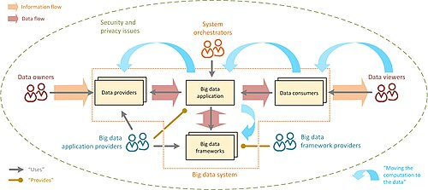
Hình 1.1: Sơ đồ tạo và ứng dụng chung của dữ liệu lớn
Khác với các dữ liệu truyền thống, Big data được nhận diện qua những đặc điểm nổi bật trong mô hình 3V:
- Volume - Khối lượng: Đây là một trong những đặc trưng cơ bản của Big data, thể hiện qua khối lượng dữ liệu khổng lồ được tích lũy từ nhiều nguồn khác nhau. Các luồng dữ liệu này có thể xuất phát từ mạng xã hội, giao dịch trực tuyến, hệ thống giám sát, cảm biến IoT hoặc các ứng dụng di động.
- Velocity – Tốc độ: Đặc điểm này phản ánh tốc độ xử lý và truyền tải dữ liệu trong thời gian thực. Với sự phát triển của Internet và công nghệ IoT, lượng dữ liệu lớn liên tục được tạo ra từ hàng triệu thiết bị và nền tảng mỗi giây.
- Variety – Đa dạng: Khác với dữ liệu truyền thống, Big data bao gồm nhiều dạng dữ liệu khác nhau như hình ảnh, video, âm thanh, văn bản không cấu trúc, cũng như dữ liệu từ mạng xã hội và cảm biến.

Phân loại
- Dữ liệu có cấu trúc: Dữ liệu có cấu trúc được xem là dữ liệu đơn giản nhất để quản lý và tìm kiếm. Nó là những dữ liệu có thể truy cập, lưu trữ và xử lý ở định dạng cố định. Các thành phần của dữ liệu có cấu trúc được phân loại dễ dàng, cho phép các nhà thiết kế và quản trị viên cơ sở dữ liệu xác định các thuật toán đơn giản để tìm kiếm và phân tích. Dữ liệu phi cấu trúc: Dữ liệu phi cấu trúc là bất kỳ tập hợp dữ liệu nào không được tổ chức hoặc xác định rõ ràng. Loại dữ liệu này hỗn loạn, khó xử lý, khó hiểu và đánh giá. Nó không có cấu trúc cố định và có thể thay đổi vào những thời điểm khác nhau. Dữ liệu phi cấu trúc bao gồm các nhận xét, tweet, lượt chia sẻ, bài đăng trên mạng xã hội, video trên YouTube mà người dùng xem,...
- Dữ liệu bán cấu trúc: Dữ liệu bán cấu trúc là sự kết hợp giữa dữ liệu có cấu trúc và dữ liệu phi cấu trúc. Email là một ví dụ điển hình vì chúng bao gồm dữ liệu phi cấu trúc trong nội dung thư, cũng như nhiều thuộc tính tổ chức khác như người gửi, người nhận, chủ đề và ngày tháng. Các thiết bị sử dụng gắn thẻ địa lý, thời gian cũng có thể cung cấp dữ liệu có cấu trúc bên cạnh nội dung phi cấu trúc.

Phân tích dữ liệu

Định nghĩa
Phân tích dữ liệu là quá trình khai thác và chuyển đổi dữ liệu thô thành thông tin có giá trị, giúp doanh nghiệp hiểu rõ hơn về hoạt động của mình và đưa ra quyết định chính xác hơn. Quá trình này bao gồm nhiều bước từ tiếp nhận, phân loại, sàng lọc cho đến xử lý dữ liệu.
Trong lĩnh vực này, có hai khái niệm thường được nhắc đến là Data Analysis và Data Analytics. Mặc dù có liên quan chặt chẽ, nhưng hai khái niệm này không hoàn toàn đồng nghĩa:
- Data Analysis là quá trình kiểm tra, làm sạch, chuyển đổi và mô hình hóa dữ liệu với mục tiêu khám phá thông tin hữu ích, đưa ra kết luận và hỗ trợ việc ra quyết định
- Data Analysis là một lĩnh vực rộng lớn hơn, bao gồm cả Data Analysis nhưng còn mở rộng ra với việc ứng dụng các công nghệ tiên tiến như AI (Trí tuệ nhân tạo), Machine Learning (Học máy), Big Data, và các công cụ thống kê, mô hình hóa dữ liệu để đưa ra dự đoán (predictions), khuyến nghị (recommendations) hoặc tối ưu hóa quy trình kinh doanh.

Các phương pháp phân tích dữ liệu
Phân tích mô tả (Descriptive analysis): là phương pháp tập trung vào việc mô tả và tóm tắt các dữ liệu hiện có thông qua các đặc điểm, xu hướng hay sự biến thiên của dữ liệu – nhưng không đưa ra dự đoán hoặc kết luận. Các thông số trả về có dạng bảng, biểu đồ, số liệu thống kê mô tả dựa trên các giá trị trung bình, phương sai, tần suất, và mức độ phân phối.
Phân tích suy luận (Diagnostic analytics): là phương pháp phân tích làm rõ nguyên nhân hoặc tương quan giữa các sự kiện, biến số trong một mẫu dữ liệu, bao gồm các hoạt động phân tích tương quan, phân tích biến thể, phân tích hồi quy và phân tích nhân quả.
Phân tích dự đoán (Predictive analytics): là phương pháp sử dụng các mô hình và thuật toán dự đoán, đo lường kết quả, sự kiện hoặc giá trị trong tương lai, phân tích dự đoán giúp xử lý dữ liệu dựa trên lịch sử và bản mẫu của data. Phân tích dự đoán còn giúp tính phần trăm xác suất xảy ra của các sự kiện, nhà quản trị dễ dàng đưa ra các quyết định phù hợp.
Phân tích đề xuất (Prescriptive analytics): là phương pháp ứng dụng đa dạng các thuật toán nhằm đề xuất và tối ưu hóa quyết định, hành động trong tương lai. Chúng điều chỉnh các yếu tố và tham số trong quá trình phân tích, từ đó giúp người phân tích giải quyết vấn đề hiệu quả và đạt được mục tiêu trong kế hoạch. Các kỹ thuật tối ưu hóa, mô phỏng, và quyết định đa mục tiêu thường được ứng dụng trong phương pháp này.

Một số kỹ thuật phân tích dữ liệu cơ bản
Phân tích hồi quy (Regression analysis): Đây là phương pháp phân tích thống kê nhằm xác định mối liên kết giữa một biến số với một hay nhiều biến số độc lập khác nhau. Chúng giúp đo lường và dự đoán tương quan giữa các biến số này và mô phỏng chúng dựa trên một mô hình toán học.
Phân tích tổ hợp (Cohort analysis): là phương pháp phân loại cá nhân, khách hàng hoặc nhiều đối tượng vào các nhóm có những đặc điểm giống nhau.
Phân tích nhân tố (Factor analysis): là phương pháp giúp làm rõ mối quan hệ giữa các biến dữ liệu với nhau bằng cách xác định các nhân tố chung được ẩnđằng sau, từ đó, phương pháp này giúp làm giảm số chiều của dữ liệu trong tổ chức.
Phân tích chuỗi thời gian (Time series analysis): là phương pháp phân tích dữ liệu dựa nghiên cứu về sự thay đổi của các tệp dữ liệu theo thời gian, giúp xác định xu hướng, mô hình và chu kỳ biến đổi trong một chuỗi thời gian nhất định.

Quy trình phân tích dữ liệu:

Hình 1.2: Quy trình phân tích dữ liệu
Dưới đây là những bước phân tích dữ liệu cơ bản:
Xác định mục tiêu và thu thập dữ liệu:
Xác định mục tiêu: Trước khi bắt đầu, cần hiểu rõ vấn đề mình muốn giải quyết và câu hỏi nghiên cứu cụ thể. Việc xác định câu hỏi sẽ giúp thu hẹp phạm vi phân tích và tập trung vào các yếu tố quan trọng, từ đó có thể lựa chọn phương pháp phân tích phù hợp.
Thu thập dữ liệu: là thu thập dữ liệu từ các nguồn khác nhau như cơ sở dữ
liệu, tệp tin, trang web, thiết bị cảm biến, và nhiều nguồn khác. Dữ liệu có thể là số liệu, văn bản, hình ảnh, hoặc âm thanh.
Tiền xử lý dữ liệu là bước quan trọng nhằm đảm bảo rằng dữ liệu sử dụng trong các bước phân tích sau là chính xác, hợp lệ và sẵn sàng cho các mô hình phân tích. Dữ liệu thô thường chứa nhiều vấn đề như thiếu sót, sai lệch, hoặc dữ liệu không hợp lệ. Vì vậy, bước làm sạch và tiền xử lý giúp loại bỏ các vấn đề này và chuẩn bị dữ liệu một cách hiệu quả.
Phân tích dữ liệu tùy thuộc vào mục tiêu và dữ liệu để chọn các phương pháp phân tích phù hợp, chẳng hạn như học máy, phân tích thống kê, phân tích hồi quy, phân tích phân loại,...
Kết luận và đánh giá dựa trên phân tích và thông tin từ dữ liệu, chúng ta có thể rút ra kết luận, hiểu rõ hơn về tình hình, và thậm chí đưa ra dự đoán cho tương lai.

1.2. Tổng quan về bài toán dự báo giá cước xe Taxi
Bài toán dự báo giá cước xe taxi là một ví dụ điển hình của mô hình hồi quy (Regression Problem) trong lĩnh vực Khoa học Dữ liệu. Đây là bài toán có tính ứng dụng thực tiễn cao, đặc biệt tại các đô thị lớn như New York, nơi mạng lưới giao thông phức tạp và nhu cầu di chuyển khổng lồ tạo ra nguồn dữ liệu lớn (Big Data) liên tục.

1.2.1. Khái niệm về bài toán
Mục tiêu cốt lõi của bài toán là xây dựng một mô hình học máy có khả năng ước tính giá trị liên tục (biến phụ thuộc - $Y$) là số tiền cước phí cuối cùng của một chuyến đi, dựa trên các thông tin đầu vào (biến độc lập - $X$) đã biết trước hoặc được ghi nhận trong quá trình vận hành như: điểm đón, điểm trả, thời gian bắt đầu, quãng đường dự kiến và số lượng hành khách.
Khác với bài toán phân loại (Classification) nhằm gán nhãn cho dữ liệu (ví dụ: có mua hay không mua), bài toán dự báo giá cước tập trung vào việc tìm ra mối quan hệ định lượng giữa các yếu tố đầu vào và chi phí đầu ra thông qua hàm số học $y=f(x)$
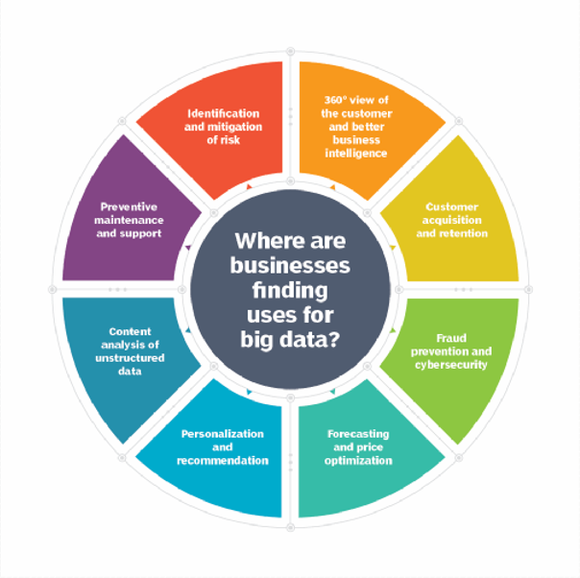
Hình 1.3: Dữ liệu lớn có nhiều cách sử dụng khác nhau, tùy thuộc vào sứ mệnh và mục tiêu của tổ chức.

1.2.2. Đặc điểm của bài toán
Dựa trên tính chất của dữ liệu vận tải, bài toán này mang những đặc điểm nổi bật sau:
- Tính phụ thuộc vào không gian và thời gian (Spatio-Temporal Dependency): Giá cước không chỉ phụ thuộc vào quãng đường (Distance) mà còn chịu ảnh hưởng mạnh mẽ bởi thời điểm trong ngày (giờ cao điểm/thấp điểm) và vị trí địa lý (khu vực trung tâm, sân bay, ngoại ô).
- Dữ liệu lớn và tốc độ cao: Hệ thống taxi tại New York sinh ra hàng triệu bản ghi mỗi tháng. Dữ liệu này thỏa mãn các tính chất của Big Data như Volume (khối lượng lớn) và Velocity (tốc độ sinh dữ liệu nhanh), đòi hỏi công cụ xử lý phân tán như Apache Spark thay vì các công cụ truyền thống.
- Nhiễu và giá trị ngoại lai (Noise & Outliers): Dữ liệu thực tế từ GPS thường chứa nhiều sai số, ví dụ: tọa độ bị lệch, chuyến đi có giá cước âm, hoặc quãng đường bằng 0 nhưng vẫn tính tiền. Việc xử lý nhiễu là yếu tố sống còn để mô hình hoạt động chính xác.

1.2.3. Mục tiêu của mô hình dự báo
Việc xây dựng mô hình dự báo giá cước trên nền tảng Apache Spark hướng tới các mục tiêu cụ thể:
- Dự báo chính xác: Tối thiểu hóa sai số giữa giá cước dự đoán và giá cước thực tế (thường đo bằng chỉ số RMSE - Root Mean Squared Error).
- Hiểu rõ các yếu tố ảnh hưởng: Xác định xem yếu tố nào (quãng đường, thời gian, hay địa điểm) tác động lớn nhất đến giá cước thông qua trọng số của mô hình hồi quy.
- Khả năng mở rộng (Scalability): Đảm bảo mô hình có thể huấn luyện và dự báo nhanh chóng ngay cả khi dữ liệu đầu vào tăng từ vài GB lên hàng TB.

1.2.4. Thách thức kỹ thuật
Tương tự như các bài toán phân tích dữ liệu lớn khác, bài toán dự báo giá cước đối mặt với các thách thức:
- Xử lý dữ liệu lớn: Việc tải và xử lý hàng triệu dòng dữ liệu CSV/Parquet yêu cầu tài nguyên bộ nhớ lớn, cần sử dụng cơ chế xử lý in-memory của Spark để tối ưu hiệu năng.
- Đặc trưng hóa dữ liệu (Feature Engineering): Dữ liệu thô (ví dụ: timestamp dạng "2024-01-01 18:30:00") không thể đưa trực tiếp vào mô hình toán học. Cần phải chuyển đổi thành các đặc trưng số học có ý nghĩa như "giờ trong ngày", "ngày trong tuần", hoặc vector hóa các vị trí địa lý.
- Tính tuyến tính và phi tuyến tính: Mặc dù sử dụng mô hình Hồi quy tuyến tính (Linear Regression) đơn giản và hiệu quả, nhưng thực tế giá cước có thể bị ảnh hưởng bởi các yếu tố phi tuyến (như tắc đường đột xuất). Thách thức là làm sao để mô hình tuyến tính hoạt động tốt nhất thông qua việc xử lý dữ liệu khéo léo.
Việc giải quyết bài toán này bằng Apache Spark không chỉ giúp xử lý khối lượng dữ liệu khổng lồ mà còn tận dụng được thư viện MLlib để triển khai mô hình học máy quy mô lớn một cách hiệu quả.

1.3. Kết luận chương 1
Trong chương 1 của báo cáo, nhóm chúng em đã trình bày tổng quan về nền tảng lý thuyết và bối cảnh của đề tài. Đầu tiên, các khái niệm cốt lõi về Dữ liệu lớn (Big Data) đã được hệ thống hóa, bao gồm định nghĩa, các đặc trưng cơ bản (3V) và sự cần thiết của việc chuyển đổi từ các công cụ xử lý truyền thống sang các nền tảng phân tán hiện đại. Tiếp theo, nhóm đã làm rõ khái niệm Phân tích dự báo (Predictive Analytics), phân biệt sự khác nhau giữa phân tích mô tả (nhìn lại quá khứ) và phân tích dự báo (hướng tới tương lai), đồng thời nêu bật vai trò của nó trong việc hỗ trợ ra quyết định. Quan trọng nhất, bài toán dự báo giá cước xe Taxi đã được giới thiệu chi tiết như một trường hợp nghiên cứu cụ thể. Nhóm đã xác định rõ đây là bài toán hồi quy tuyến tính, phân tích các đặc điểm dữ liệu, mục tiêu cần đạt được cũng như những thách thức kỹ thuật liên quan đến việc xử lý nhiễu và quy mô dữ liệu lớn. Những nội dung nền tảng trong chương này sẽ là cơ sở định hướng để nhóm em lựa chọn công cụ (Apache Spark, HDFS) và phương pháp kỹ thuật (Hồi quy tuyến tính) sẽ được trình bày chi tiết trong Chương 2, cũng như triển khai thực nghiệm trong Chương 3.

CHƯƠNG 2 : PHƯƠNG PHÁP KỸ THUẬT VÀ CÔNG CỤ

2.1. Tổng quan về vấn đề và nền tảng dữ liệu
Việc dự báo chính xác giá cước (fare amount) cho các chuyến xe taxi đóng vai trò quan trọng trong việc tối ưu hóa quản lý đội xe, áp dụng định giá động (dynamic pricing), và xây dựng chiến lược vận hành hiệu quả cho các công ty taxi. Các phương pháp dự báo hiện nay thường dựa vào tập dữ liệu lớn (Big Data) thu thập từ mỗi giao dịch, bao gồm các thông tin quan trọng như tọa độ đón/trả khách, khoảng cách chuyến đi, thời gian giao dịch, và số lượng hành khách. Nhiều nghiên cứu đã đề xuất và áp dụng các mô hình và kỹ thuật khác nhau như học máy (machine learning), hệ thống hồi quy, và khai phá dữ liệu (data mining) để phân tích, hiểu rõ các yếu tố định giá, và dự đoán xu hướng giá cước. Đối với việc xử lý khối lượng dữ liệu khổng lồ này, nền tảng Apache Spark được sử dụng để phân tán và tăng tốc quá trình xử lý. Trong đó, hồi quy tuyến tính là một trong những phương pháp tiêu biểu được chọn để mô hình hóa mối quan hệ giữa các đặc trưng chuyến đi và giá cước.

2.2. Phân tích và xử lý đặc trưng dữ liệu Taxi dựa trên thông tin hành trình
Tương tự như việc dự báo sở thích trò chơi dựa trên hành vi người chơi, việc dự báo giá cước taxi cũng dựa trên việc phân tích các đặc trưng hành vi và điều kiện của chuyến đi. Các phương pháp phân tích và tiền xử lý trong mục này tập trung vào việc chuyển đổi dữ liệu thô từ các trường thành các đặc trưng có giá trị dự đoán cao cho mô hình hồi quy tuyến tính.
Các cột dữ liệu được phân tích để xác định các đặc trưng chính ảnh hưởng đến fare_amount (giá cước metered) và total_amount (tổng số tiền hành khách phải trả):
- Khoảng cách và Thời gian:
- trip_distance: Đây là biến dự báo chính có mối quan hệ tuyến tính mạnh mẽ nhất với giá cước. Cần kiểm tra và loại bỏ các bản ghi có khoảng cách bằng 0 hoặc các giá trị không hợp lý khác.
- tpep_pickup_datetime và lpep_dropoff_datetime: Được sử dụng để tính thời gian chuyến đi (trip duration), là yếu tố quan trọng thứ hai ảnh hưởng đến giá cước, đặc biệt trong điều kiện giao thông chậm. Các trường này cũng được dùng để tạo đặc trưng thời gian (xem mục 2.1.2).
- Đặc trưng Vị trí (Location Features):
- PULocationID và DOLocationID: Các ID vị trí đón/trả được sử dụng để xác định các khu vực có phụ phí cao hoặc chi phí cơ bản khác nhau (ví dụ: sân bay JFK/Newark theo RatecodeID). Các ID này thường được mã hóa bằng One-Hot Encoding hoặc được sử dụng để tra cứu tọa độ địa lý nhằm tính khoảng cách chính xác.
- Đặc trưng Phụ phí và Điều kiện:
- RatecodeID: Là một biến phân loại quan trọng (1=Standard, 2=JFK, 3=Newark, v.v.) trực tiếp quyết định cơ cấu giá cước, cần được mã hóa phù hợp.
- passenger_count: Số lượng hành khách có thể ảnh hưởng đến loại xe hoặc dịch vụ, nhưng thường có tác động dự báo thấp hơn so với khoảng cách và thời gian.
- congestion_surcharge, ehail_fee, improvement_surcharge, mta_tax: Đây là các khoản phí cố định hoặc bán cố định do quy định. Chúng không phải là biến độc lập để dự báo fare_amount mà là thành phần của total_amount. Cần loại trừ chúng khi dự báo fare_amount metered, nhưng phải đưa vào nếu dự báo total_amount.
Xử lý giá trị bất thường(Outlier Handling)
Do mô hình hồi quy tuyến tính nhạy cảm với các giá trị bất thường, cần xử lý cẩn thận các trường tài chính:
- fare_amount và total_amount: Loại bỏ các bản ghi có giá cước âm, giá cước bằng 0 (trừ trường hợp lý do rõ ràng), hoặc giá cước cực kỳ cao không phù hợp với khoảng cách chuyến đi.
- extra, tip_amount, tolls_amount: Các trường này được dùng để phân tích thành phần của total_amount, nhưng cần kiểm tra tính hợp lý của chúng (ví dụ: tip_amount quá lớn so với giá cước).
Quá trình phân tích và xử lý chi tiết từng đặc trưng này là nền tảng để tạo ra tập dữ liệu sạch, đảm bảo mô hình hồi quy tuyến tính học được mối quan hệ tuyến tính chính xác giữa các yếu tố hành trình và giá cước.

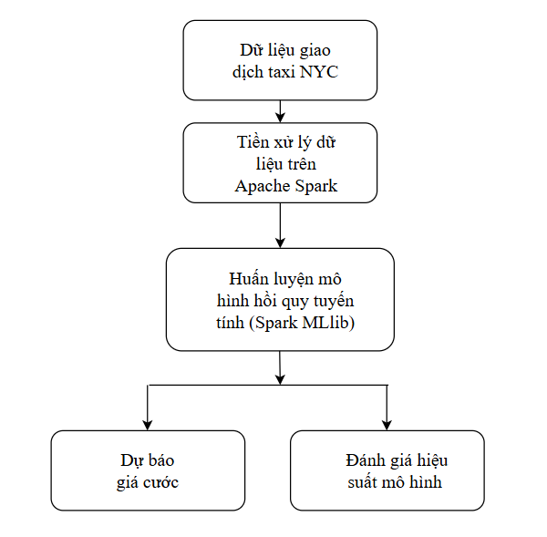
Hình 2.1. Sơ đồ quy trình phân tích và dự báo giá cước taxi

2.3. Thuật toán và mô hình đề xuất

2.3.1 Thuật toán sử dụng
Để giải quyết bài toán dự báo giá trị liên tục (giá cước), nghiên cứu tập trung vào các thuật toán hồi quy (Regression) trong thư viện Spark MLlib thay vì các thuật toán phân loại hay gợi ý.
Hồi quy tuyến tính (Linear Regression)
- Mục đích: Xác định mối quan hệ tuyến tính giữa biến phụ thuộc là giá cước (fare_amount) và các biến độc lập (đặc trưng đầu vào như khoảng cách, thời gian).
- Cách thức: Thuật toán tìm kiếm một đường thẳng (hoặc siêu phẳng trong không gian nhiều chiều) khớp nhất với dữ liệu bằng cách tối thiểu hóa hàm mất mát (thường là tổng bình phương sai số).
- Áp dụng: Đây là mô hình cơ sở (baseline) giúp đưa ra dự báo nhanh chóng và cho phép phân tích mức độ ảnh hưởng của từng yếu tố (hệ số hồi quy) đến giá cước cuối cùng.
Cây quyết định hồi quy (Decision Tree Regression) và Rừng ngẫu nhiên (Random Forest Regression)
- Mục đích: Xử lý các mối quan hệ phi tuyến tính và phức tạp trong dữ liệu taxi mà mô hình tuyến tính có thể bỏ sót (ví dụ: giá cước tăng đột biến vào giờ cao điểm hoặc tại các khu vực cụ thể).
- Decision Tree Regression: Xây dựng mô hình dạng cây để phân chia dữ liệu thành các nhóm nhỏ dựa trên các quy tắc (ví dụ: Nếu khoảng cách > 5km và giờ = 18h thì giá = $X).
- Random Forest Regression: Là tập hợp của nhiều cây quyết định được huấn luyện trên các mẫu dữ liệu con khác nhau. Kỹ thuật này giúp giảm thiểu hiện tượng quá khớp (overfitting) thường gặp khi dữ liệu có nhiều nhiễu, đồng thời nâng cao độ chính xác của dự báo.
- Áp dụng trong Spark MLlib: Cả hai thuật toán được triển khai song song, tận dụng khả năng tính toán phân tán của Spark để xử lý hàng triệu bản ghi chuyến đi một cách hiệu quả.

2.3.2 Quy trình xử lý dữ liệu và xây dựng mô hình
Quy trình được thực hiện theo luồng xử lý dữ liệu lớn (Big Data Pipeline) trên nền tảng Apache Spark:
Thu thập dữ liệu: Dữ liệu chuyến đi (NYC Taxi Trip Records) được thu thập từ nguồn dữ liệu mở, bao gồm hàng triệu bản ghi lịch sử để Spark có thể truy cập song song.
Tiền xử lý dữ liệu (Preprocessing):
- Làm sạch dữ liệu: Loại bỏ các bản ghi nhiễu hoặc không hợp lệ (ví dụ: giá cước âm, giá cước bằng 0, tọa độ đón/trả nằm ngoài phạm vi New York, chuyến đi có khoảng cách bằng 0).
- Xử lý dữ liệu thiếu: Điền hoặc loại bỏ các dòng có giá trị Null trong các cột quan trọng.
- Chuyển đổi kiểu dữ liệu: Đảm bảo các cột thời gian, tọa độ và số tiền đúng định dạng số học để tính toán.
Phân tích và trích xuất đặc trưng (Feature Engineering):
- Tạo đặc trưng mới:
  - Tính khoảng cách địa lý (Haversine Distance) dựa trên kinh độ/vĩ độ đón và trả khách.
  - Trích xuất thông tin thời gian: Giờ trong ngày (để bắt giờ cao điểm), Thứ trong tuần (ngày thường vs cuối tuần), Tháng (mùa vụ).
- Mã hóa biến phân loại: Sử dụng kỹ thuật One-Hot Encoding hoặc String Indexer để chuyển đổi các cột dạng chữ như Loại thanh toán (Payment Type), Mã vùng (RateCode) thành dạng số để đưa vào mô hình.
- Vector hóa: Sử dụng VectorAssembler của Spark để gom tất cả các đặc trưng đầu vào thành một vector đặc trưng duy nhất cho mỗi chuyến đi.
Huấn luyện mô hình (Model Training):
- Chia tập dữ liệu: Chia dữ liệu thành tập huấn luyện (Training set - khoảng 80%) và tập kiểm thử (Test set - khoảng 20%).
- Huấn luyện: Áp dụng thuật toán hồi quy tuyến tính (và Random Forest để so sánh) lên tập huấn luyện để mô hình học các tham số tối ưu.
Đánh giá và Dự báo:
- Đánh giá hiệu quả: Sử dụng tập kiểm thử để đo lường độ chính xác của mô hình thông qua các chỉ số sai số chuẩn cho bài toán hồi quy:
  - RMSE (Root Mean Squared Error): Căn bậc hai của sai số bình phương trung bình.
  - R² (Coefficient of Determination): Hệ số xác định mức độ giải thích của mô hình.
- Dự báo thực tế: Với thông tin của một chuyến đi mới (điểm đi, điểm đến, thời gian), mô hình sẽ tính toán và trả về giá cước dự kiến (predicted fare).

2.4. Phân tích tác động của yếu tố không gian và thời gian đến biến động giá cước
Mô tả phương pháp: Phương pháp này tập trung vào việc khai thác và phân tích các đặc trưng từ dữ liệu hành trình như tọa độ đón/trả khách (không gian) và thời điểm thực hiện chuyến đi (thời gian) để xác định các quy luật biến động của giá cước. Dữ liệu thu thập dưới dạng các bản ghi log (log records) chứa thông tin chi tiết về chuyến đi, được tiền xử lý kỹ lưỡng nhằm loại bỏ nhiễu và chuẩn hóa các biến số trước khi đưa vào mô hình dự báo.
Thuật toán sử dụng: Mô hình dự báo giá cước được xây dựng dựa trên cốt lõi là Hồi quy tuyến tính, kết hợp với các kỹ thuật tối ưu hóa:
- Linear Regression (Hồi quy tuyến tính): Dùng để thiết lập mối quan hệ định lượng giữa các biến độc lập (khoảng cách, giờ cao điểm) và biến phụ thuộc (giá cước). Mô hình tìm kiếm đường thẳng (hoặc siêu phẳng) khớp nhất với dữ liệu để giảm thiểu sai số dự báo.
- Stochastic Gradient Descent (SGD): Là thuật toán tối ưu hóa được áp dụng trong Spark MLlib để tinh chỉnh các tham số của mô hình hồi quy một cách lặp lại, giúp mô hình hội tụ nhanh chóng ngay cả trên tập dữ liệu có quy mô cực lớn.
Tất cả quy trình tiền xử lý, trích xuất đặc trưng và huấn luyện mô hình được triển khai trên nền tảng Apache Spark, sử dụng công cụ Spark SQL để thao tác dữ liệu và thư viện Spark MLlib nhằm xử lý hiệu quả dữ liệu lớn và đảm bảo khả năng mở rộng.
Quy trình xử lý dữ liệu và xây dựng mô hình:
Bước 1: Thu thập dữ liệu hành trình taxi
- Sử dụng nguồn dữ liệu mở từ Ủy ban Taxi và Limousine Thành phố New York (NYC TLC).
Bước 2: Tiền xử lý dữ liệu không gian và thời gian với Spark SQL Dữ liệu hành trình thô được xử lý với Spark SQL và DataFrame API, gồm:
- Làm sạch dữ liệu: Loại bỏ các chuyến đi có giá trị bất thường (ví dụ: tọa độ bằng 0, giá cước âm, khoảng cách chuyến đi bằng 0).
- Xử lý thời gian (Temporal Processing): Chuyển đổi chuỗi ký tự thời gian (pickup_datetime) thành định dạng Timestamp chuẩn.
- Tách đặc trưng thời gian: Trích xuất các thành phần như Giờ trong ngày (Hour), Ngày trong tuần (DayOfWeek), Tháng (Month) để nắm bắt yếu tố mùa vụ và giờ cao điểm.
- Tính toán khoảng cách: Sử dụng công thức Haversine để tính khoảng cách địa lý chính xác giữa điểm đón và điểm trả dựa trên kinh độ và vĩ độ.
Bước 3: Trích xuất và Chuyển đổi đặc trưng (Feature Transformation)
- Mã hóa biến phân loại (One-Hot Encoding): Chuyển đổi các biến định danh như RateCodeID (mã cước), payment_type (loại thanh toán) thành các vector số học nhị phân để máy có thể hiểu được.
- Vector Assembler: Gom tất cả các đặc trưng đầu vào (khoảng cách, giờ, vector mã hóa...) thành một vector đặc trưng duy nhất (Features Vector). Đây là định dạng đầu vào bắt buộc cho các mô hình trong Spark MLlib.
Bước 4: Xây dựng và huấn luyện mô hình học máy với Spark MLlib Mô hình Hồi quy tuyến tính được xây dựng và tối ưu hóa:
- Thiết lập tham số: Cấu hình các tham số cho mô hình LinearRegression như tham số điều chuẩn (Regularization parameter) để tránh hiện tượng quá khớp (overfitting).
- Huấn luyện: Dữ liệu được chia thành tập huấn luyện (Train set - 80%) và tập kiểm thử (Test set - 20%). Mô hình thực hiện học các hệ số trọng số (weights) cho từng đặc trưng trên tập huấn luyện sử dụng khả năng tính toán phân tán của Spark.
Bước 5: Đánh giá mô hình và ứng dụng dự báo
- Đánh giá mô hình: Sử dụng các chỉ số đo lường sai số chuyên biệt cho bài toán hồi quy: RMSE (Root Mean Squared Error), MAE (Mean Absolute Error) và R² (Hệ số xác định).
- Phân tích trọng số: Xem xét các hệ số hồi quy để hiểu mức độ tác động của từng yếu tố (ví dụ: mỗi km tăng thêm làm tăng giá bao nhiêu, giờ cao điểm tác động thế nào).
- Dự báo: Hệ thống sử dụng mô hình đã huấn luyện để đưa ra giá cước ước tính cho các yêu cầu đặt xe mới dựa trên thông tin hành trình dự kiến.

2.5. Hệ thống dự báo giá cước thời gian thực dựa trên dữ liệu streaming
Phương pháp này tập trung vào việc xử lý dữ liệu hành trình taxi theo thời gian thực (real-time), giúp hệ thống có thể tính toán và dự báo giá cước phù hợp ngay lập tức dựa trên các điều kiện giao thông và nhu cầu hiện tại. Trong môi trường đô thị năng động như New York, các yếu tố ảnh hưởng đến giá cước liên tục thay đổi và tạo ra một lượng lớn dữ liệu streaming như:
- Yêu cầu đặt xe (Ride requests): Vị trí đón/trả và thời điểm khách hàng yêu cầu.
- Tình trạng giao thông: Tốc độ di chuyển trung bình tại các cung đường trong thời gian thực.
- Cung - Cầu: Số lượng xe taxi đang trống và số lượng khách đang chờ tại từng khu vực (Taxi Zones).
Hệ thống sử dụng Apache Spark Streaming để thu thập và xử lý luồng dữ liệu này. Các thông số được phân tích theo cửa sổ thời gian (window) để phát hiện sự thay đổi đột ngột về mật độ giao thông hoặc nhu cầu đi lại, từ đó điều chỉnh mức dự báo giá cước theo trạng thái thực tế. Dữ liệu streaming được đồng bộ từ Apache Kafka, giúp đảm bảo khả năng mở rộng và tiếp nhận dòng dữ liệu khổng lồ từ hàng nghìn xe taxi cùng lúc.
Mô hình sử dụng thuật toán Streaming Linear Regression (Hồi quy tuyến tính trực tuyến) để cập nhật trọng số mô hình liên tục. Spark Streaming áp dụng các phép toán dựa trên cửa sổ thời gian (Window-based Aggregation) để thống kê mật độ chuyến đi và thời gian di chuyển trung bình. Apache Kafka đóng vai trò là xương sống kết nối giữa các cảm biến trên xe (hoặc ứng dụng đặt xe) với bộ xử lý trung tâm.
Quy trình xử lý dữ liệu và xây dựng mô hình:
Bước 1: Thu thập dữ liệu streaming từ hệ thống vận tải
- Dữ liệu thời gian thực (vị trí GPS, trạng thái xe, yêu cầu khách hàng) được thu thập thông qua Apache Kafka, đảm bảo khả năng tiếp nhận hàng nghìn sự kiện mỗi giây mà không gây nghẽn hệ thống.
- Các sự kiện được định dạng theo chuẩn JSON và đẩy vào các topic Kafka riêng biệt như: trip_requests, traffic_updates, vehicle_status.
Bước 2: Xử lý dữ liệu thời gian thực với Spark Streaming
- Spark Streaming kết nối trực tiếp đến các topic Kafka để tiếp nhận dòng dữ liệu.
- Dữ liệu được phân chia theo cửa sổ thời gian (ví dụ: 5 phút hoặc 15 phút) để tính toán các chỉ số hiện tại như: Tốc độ lưu thông trung bình tại khu vực Manhattan, số lượng yêu cầu đặt xe đang chờ xử lý.
- Áp dụng window-based aggregation để tính toán hệ số phụ phí (surge multiplier) nếu nhu cầu tăng đột biến.
Bước 3: Cập nhật đặc trưng động (Dynamic Feature Engineering)
- Dữ liệu hành vi thời gian thực (vị trí đón, khoảng cách ước tính) được ánh xạ thành các vector đặc trưng.
- Hệ thống liên tục cập nhật trạng thái "Giờ cao điểm" hoặc "Tắc đường" dựa trên dữ liệu streaming thực tế thay vì chỉ dựa vào lịch sử cố định. Việc này giúp mô hình hiểu rõ điều kiện giao thông tại thời điểm hiện tại để điều chỉnh dự báo giá.
Bước 4: Dự báo giá cước với mô hình Hồi quy trực tuyến
- Sau khi trích xuất các đặc trưng thực tế, hệ thống sử dụng mô hình hồi quy để tính toán giá cước dự kiến.
- Khác với mô hình tĩnh, mô hình này có khả năng "học" thêm từ các chuyến đi vừa hoàn thành ngay trong luồng streaming để tinh chỉnh các hệ số $\beta_i$ cho phù hợp với tình huống đặc biệt (ví dụ: thời tiết xấu bất ngờ làm tăng giá cước).
Bước 5: Trả kết quả dự báo và phản hồi cho người dùng
- Giá cước dự báo (Estimated Fare) được trả về ứng dụng của hành khách gần như ngay lập tức sau khi họ nhập điểm đến.
- Hệ thống tích hợp dashboard giám sát để theo dõi sự biến động của giá cước theo khu vực, hiệu suất xử lý của Spark và trạng thái của các node trong cluster Kafka.

2.6. Xử lý và tối ưu hóa mô hình trên tập dữ liệu lịch sử chuyến đi quy mô lớn
Phương pháp này tận dụng khối lượng dữ liệu lịch sử khổng lồ (Historical Data) từ Ủy ban Taxi New York (TLC) để xây dựng một mô hình dự báo tổng quát và chính xác. Dữ liệu lịch sử chứa thông tin chi tiết của hàng tỷ chuyến đi đã hoàn thành trong quá khứ, bao gồm:
- Thời gian đón/trả và lộ trình di chuyển.
- Chi tiết giá cước (giá mở cửa, giá theo km, phụ phí).
- Các thông tin ngữ cảnh (thời tiết, ngày lễ, sự kiện đặc biệt tại thời điểm đó).
Việc phân tích tập dữ liệu quy mô lớn này giúp:
- Phát hiện các quy luật định giá ẩn sâu (ví dụ: phụ phí ẩn tại các khung giờ lạ).
- Loại bỏ nhiễu và các điểm dữ liệu bất thường (outliers) hiệu quả hơn so với làm việc trên tập dữ liệu nhỏ.
- Đảm bảo mô hình Hồi quy tuyến tính không bị quá khớp (overfitting) nhờ được học trên không gian mẫu đủ lớn.

Thuật toán sử dụng: Trong phương pháp này, Hồi quy tuyến tính (Linear Regression) là thuật toán nòng cốt. Tuy nhiên, để xử lý hiệu quả trên quy mô lớn, các kỹ thuật tối ưu hóa nâng cao trong Spark MLlib được áp dụng:
- Regularization (Điều chuẩn - L1/L2): Sử dụng kỹ thuật ElasticNet (kết hợp Lasso và Ridge) để hạn chế trọng số của các đặc trưng ít quan trọng, giúp mô hình đơn giản hóa và tránh hiện tượng quá khớp khi học từ hàng triệu bản ghi.
- K-Fold Cross Validation (Kiểm định chéo): Chia dữ liệu thành nhiều phần (folds) để huấn luyện và kiểm thử chéo, giúp tìm ra bộ tham số siêu hình (hyperparameters) tối ưu nhất cho mô hình hồi quy.
Quy trình xử lý dữ liệu và xây dựng mô hình:
Bước 1: Thu thập và lưu trữ dữ liệu lịch sử Các bản ghi chuyến đi (Trip Records) từ nhiều năm được thu thập và lưu trữ tập trung. Dữ liệu được chuyển đổi sang định dạng Parquet để tối ưu hóa việc đọc ghi song song của Spark.
Bước 2: Tiền xử lý và làm sạch dữ liệu quy mô lớn Dữ liệu lịch sử thường chứa nhiều nhiễu (ví dụ: GPS bị trôi, lỗi nhập liệu). Quá trình tiền xử lý với Spark SQL bao gồm:
- Lọc dữ liệu (Filtering): Loại bỏ các chuyến đi có tọa độ nằm ngoài biên giới New York, hoặc các chuyến đi có giá cước âm.
- Xử lý dữ liệu thiếu (Imputation): Điền các giá trị còn thiếu bằng trung bình hoặc trung vị của cột tương ứng.
- Chuẩn hóa (Normalization): Đưa các đặc trưng số học (như khoảng cách, thời gian) về cùng một thang đo bằng StandardScaler để thuật toán hồi quy hội tụ nhanh hơn.
Bước 3: Phân tích và lựa chọn đặc trưng (Feature Selection) Hệ thống sử dụng ma trận tương quan (Correlation Matrix) trên toàn bộ tập dữ liệu lớn để xác định các biến độc lập có ảnh hưởng mạnh nhất đến giá cước (fare_amount).
- Giữ lại các biến có tương quan cao (như trip_distance).
- Loại bỏ các biến gây nhiễu hoặc đa cộng tuyến (multicollinearity).
Bước 4: Huấn luyện và Tinh chỉnh mô hình (Model Tuning) Thay vì chỉ huấn luyện một lần, hệ thống sử dụng quy trình Grid Search kết hợp với Cross Validation trên Spark MLlib:
- Thử nghiệm hàng loạt các giá trị tham số điều chuẩn (regParam, elasticNetParam) khác nhau.
- Spark sẽ tự động phân phối các tác vụ huấn luyện này trên các node của cụm máy chủ (Cluster) để tìm ra mô hình có sai số RMSE thấp nhất.
Bước 5: Đánh giá và Triển khai Mô hình tối ưu cuối cùng được đánh giá trên một tập dữ liệu kiểm thử riêng biệt (Hold-out set). Sau khi đạt độ chính xác yêu cầu (ví dụ: RMSE < $3), mô hình được lưu trữ (Model Persistence) và sẵn sàng để triển khai vào hệ thống dự báo thực tế hoặc tích hợp vào ứng dụng đặt xe.

2.7. Apache Spark
Apache Spark là một hệ thống xử lý phân tán nguồn mở được sử dụng cho các khối lượng công việc dữ liệu lớn. Hệ thống này sử dụng khả năng ghi vào bộ nhớ đệm nằm trong bộ nhớ và thực thi truy vấn tối ưu hóa nhằm giúp truy vấn phân tích nhanh dữ liệu có kích thước bất kỳ.
Apache Spark cung cấp các API phát triển bằng ngôn ngữ Java, Scala, Python và R và hỗ trợ tái sử dụng mã trên nhiều khối lượng công việc, chẳng hạn như xử lý lô dữ liệu, truy vấn tương tác, phân tích theo thời gian thực, máy họcvà xử lý đồ thị. Hệ thống này được các tổ chức trong mọi ngành công nghiệp sử dụng, bao gồm tại FINRA, Yelp, Zillow, DataXu, Urban Institute và CrowdStrike.
Lịch sử của Apache Spark:
- 2009: Bắt đầu tại AMPLab, UC Berkeley với mục tiêu khắc phục giới hạn của MapReduce.
- 2010: Xuất bản báo cáo nghiên cứu “Spark: Cluster Computing with Working Sets”.
- 2013: Trở thành dự án ươm tạo của Apache Foundation.
- 2014: Chính thức trở thành dự án cấp cao (Top-Level Project) của Apache.
- Spark có thể chạy trên nhiều nền tảng: độc lập, Apache Mesos, hoặc phổ biến nhất là trên Hadoop.

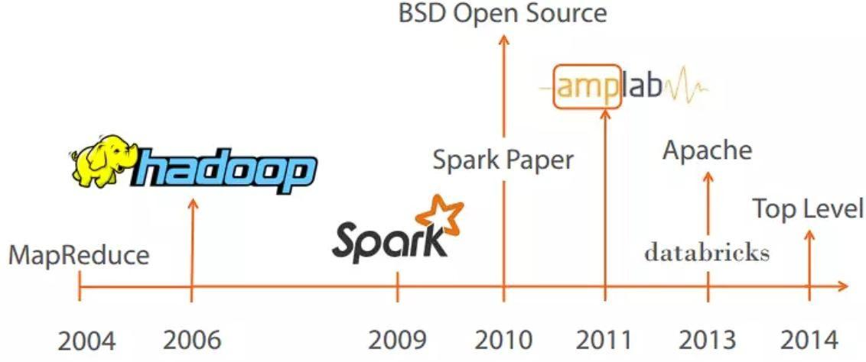
Hình 2.2: Lịch sử phát triển của Apache Spark
Khung Apache Spark:
- Spark Core làm nền móng cho nền tảng
- Spark SQL cho các truy vấn tương tác
- Spark Streaming để phân tích theo thời gian thực
- Spark MLlib dành cho máy học
Spark GraphX dành cho xử lý đồ thị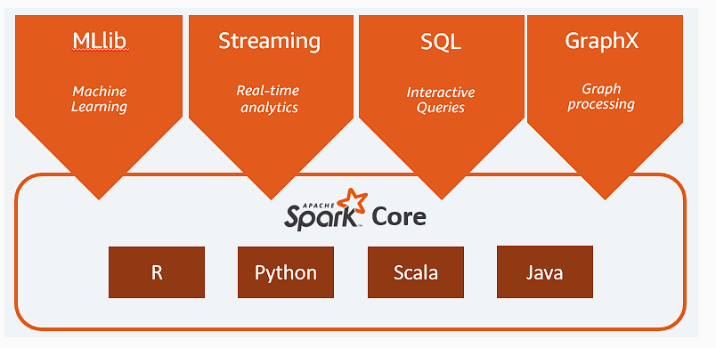
Hình 2.3: Khung của Apache Spark
Spark bao gồm nhiều thành phần chính để hỗ trợ toàn diện các khối lượng công việc khác nhau:
Spark Core
  - Là thành phần trung tâm của Spark.
  - Cung cấp các chức năng cơ bản như: quản lý bộ nhớ, lập lịch công việc, xử lý lỗi, và tương tác với hệ thống lưu trữ như HDFS.
  - Hỗ trợ RDD (Resilient Distributed Dataset) – cấu trúc dữ liệu cơ bản của Spark cho phép xử lý dữ liệu song song và có khả năng phục hồi sau lỗi.
Spark SQL
  - Cung cấp khả năng truy vấn dữ liệu bằng ngôn ngữ SQL hoặc sử dụng DataFrame/DataSet API.
  - Cho phép tích hợp giữa các thao tác SQL và thao tác lập trình.
  - Hỗ trợ đọc dữ liệu từ nhiều nguồn: JSON, Hive, Parquet, JDBC,…
Spark Streaming
  - Dùng để xử lý dữ liệu thời gian thực (real-time) từ các nguồn như Kafka, Flume, hoặc socket.
  - Cho phép xử lý luồng dữ liệu đầu vào như một chuỗi các batch nhỏ (micro-batches).
  - MLlib (Machine Learning Library)Thư viện cung cấp các thuật toán học máy phân tán như phân cụm, phân loại, hồi quy, lọc cộng tác,...
  - Hỗ trợ pipeline để xây dựng quy trình huấn luyện, đánh giá và áp dụng mô hình.
GraphX
  - Cung cấp API để xử lý và phân tích dữ liệu dạng đồ thị (graph processing).
  - Hữu ích cho các bài toán như tìm đường đi ngắn nhất, phân tích mạng xã hội,…
Cách thức hoạt động của Spark:
- Spark khắc phục nhược điểm của Hadoop MapReduce bằng cách giảm số lần đọc/ghi dữ liệu từ đĩa, chỉ đọc một lần vào bộ nhớ và thực hiện các phép toán trực tiếp trên đó.
- Việc sử dụng RDD (Resilient Distributed Dataset) giúp xử lý dữ liệu song song và phục hồi khi gặp lỗi.
- Các thao tác trên dữ liệu có thể được kết hợp trong một pipeline, từ tiền xử lý đến huấn luyện mô hình, mang lại hiệu suất cao và tiết kiệm thời gian. Ưu điểm của Spark:
- Xử lý dữ liệu nhanh hơn nhiều so với Hadoop MapReduce nhờ sử dụng bộ nhớ đệm.
- Hỗ trợ nhiều loại xử lý dữ liệu khác nhau trong cùng một nền tảng: lô, thời gian thực, học máy, đồ thị.
- Thân thiện với nhà phát triển với API đơn giản, hỗ trợ nhiều ngôn ngữ lập trình.
- Dễ tích hợp với các hệ thống lưu trữ và nền tảng dữ liệu lớn như Hadoop, HDFS, Hive,...

2.8. Hướng dẫn cài đặt HDFS và Spark
Apache Spark là một engine tính toán phân tán tốc độ cao, hỗ trợ xử lý song song dữ liệu lớn trên nhiều máy tính (cluster), với khả năng xử lý dữ liệu theo cả lô (batch) và dòng thời gian thực (streaming).
Để cài đặt Apache Spark cần thực hiện các bước sau:
- Cài đặt Spark 3.5.5 (download trên trang web chính thức của spark)
- Cài đặt python (phù hợp với phiên bản spark)
- Cài đặt winutils (phù hợp với phiên bản spark)
- Cài đặt JDK (phù hợp với phiên bản spark)
Truy cập trang web sau để kiểm tra phiên bản của các phụ thuộc tương ứng với spark: https://spark.apache.org/docs/3.5.3/. Sau khi đã cài đặt các phụ thuộc chúng ta sẽ cần phải thiết lập biến môi trường như: SPARK_HOME, HADOOP_HOME và JAVA_HOME.
Sau khi thiết lập môi trường hoàn tất chúng ta sẽ test xem đã cài đặt thành công spark hay chưa bằng cách test lệnh pyspark trên Powershell hoặc Command Prompt.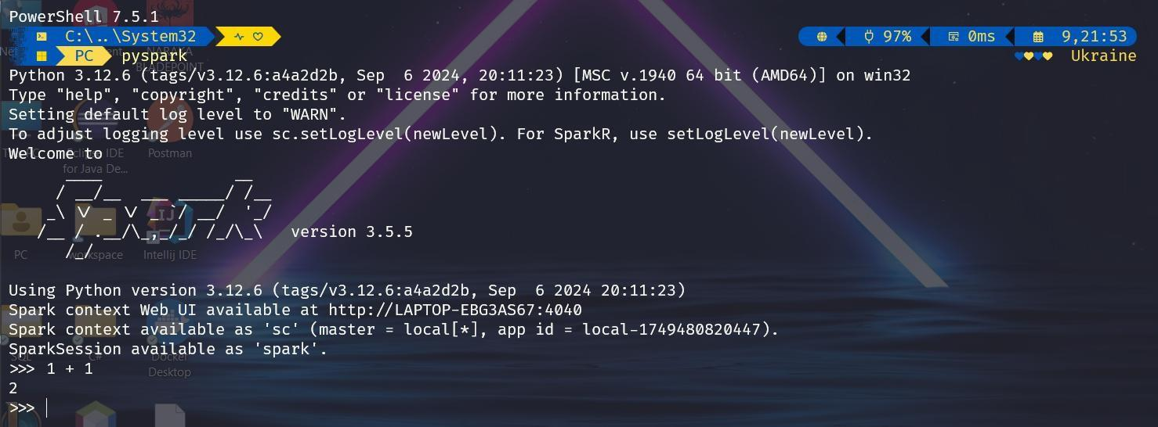
Hình 2.4: Kết quả test lệnh pyspark trên Powershell

2.10. Phương pháp sử dụng trong nghiên cứu

2.10.1. Phương pháp lựa chọn
Trong quá trình thực hiện đề tài, nhóm đã lựa chọn phương pháp phân tích và dự báo giá cước bằng mô hình Hồi quy tuyến tính (Linear Regression), được triển khai thông qua thư viện Apache Spark MLlib.
Hồi quy tuyến tính là một trong những thuật toán học máy giám sát cơ bản và phổ biến nhất trong bài toán dự báo giá trị liên tục (regression tasks). Thuật toán này đặc biệt hiệu quả trong việc xác định mối quan hệ định lượng giữa biến mục tiêu (giá cước taxi) và các biến đặc trưng đầu vào (như khoảng cách di chuyển, thời gian trong ngày, vị trí đón/trả). Lý do nhóm lựa chọn phương pháp này là nhờ tính minh bạch, dễ giải thích (thông qua các hệ số hồi quy), tốc độ huấn luyện nhanh và khả năng mở rộng tốt trên tập dữ liệu lớn khi kết hợp với Spark.

2.10.2. Lý do lựa chọn phương pháp
Việc lựa chọn mô hình Hồi quy tuyến tính trên nền tảng Big Data được cân nhắc dựa trên hai khía cạnh chính:
Về mặt ứng dụng thực tiễn: Việc xây dựng hệ thống dự báo giá cước chính xác mang lại giá trị lớn cho cả hành khách và đơn vị vận tải. Đối với hành khách, việc biết trước giá cước ước tính (Estimated Fare) giúp minh bạch hóa chi phí và hỗ trợ ra quyết định đặt xe nhanh chóng. Đối với doanh nghiệp hoặc tài xế, mô hình giúp tối ưu hóa chiến lược định giá (đặc biệt trong các khung giờ cao điểm), dự báo doanh thu và quản lý đội xe hiệu quả hơn dựa trên nhu cầu thực tế.
Về mặt kỹ thuật triển khai: Do đặc thù dữ liệu chuyến đi taxi tại New York có kích thước rất lớn (hàng triệu bản ghi), các công cụ truyền thống khó có thể xử lý hiệu quả. Apache Spark MLlib cung cấp một nền tảng mạnh mẽ để huấn luyện mô hình phân tán, sử dụng thuật toán tối ưu hóa như SGD (Stochastic Gradient Descent) để hội tụ nhanh trên dữ liệu lớn.

2.11. Kết luận chương
Trong chương 2 của bài tập lớn này, nhóm em đã tìm hiểu và trình bày các phương pháp phân tích, dự báo hiện đang được áp dụng để giải quyết bài toán định giá cước vận tải. Các phương pháp tiếp cận như phân tích tác động của yếu tố không gian và thời gian, dự báo giá cước thời gian thực từ dữ liệu streaming, và tối ưu hóa mô hình trên tập dữ liệu lịch sử quy mô lớn đều cho thấy vai trò quan trọng của dữ liệu trong việc thấu hiểu và dự đoán chi phí chuyến đi.
Song song với các phương pháp lý thuyết, chương này cũng đã giới thiệu tổng quan về hai công cụ xử lý dữ liệu lớn cốt lõi là Apache Hadoop và Apache Spark. Em đã nêu rõ kiến trúc, ưu điểm, cũng như cách cài đặt cơ bản của HDFS và Spark nhằm chuẩn bị môi trường kỹ thuật vững chắc cho việc triển khai mô hình.
Cuối cùng, chương này đã xác định rõ Hồi quy tuyến tính là phương pháp chính sẽ sử dụng trong nghiên cứu, đồng thời trình bày lý do lựa chọn dựa trên tính phù hợp với bài toán dự báo giá trị số và khả năng triển khai trên Big Data. Những nội dung trong chương 2 đóng vai trò nền tảng về mặt kỹ thuật và định hướng phương pháp luận, giúp nhóm em triển khai xây dựng, huấn luyện và đánh giá mô hình phân tích dự báo một cách hiệu quả ở các chương tiếp theo.

CHƯƠNG 3: THỰC NGHIỆM VÀ ĐÁNH GIÁ

Dữ liệu thực nghiệm
Dữ liệu sử dụng trong bài toán phân tích và dự báo giá cước xe taxi được thu thập từ nguồn dữ liệu mở của Ủy ban Taxi và Limousine Thành phố New York (NYC TLC - New York Taxi and Limousine Commission). Đây là nguồn dữ liệu chính thống, ghi lại chi tiết lịch sử các chuyến đi taxi vàng (Yellow Taxi) tại thành phố New York, thường được sử dụng trong các nghiên cứu về giao thông thông minh và khoa học dữ liệu.
Cụ thể, trong phạm vi đề tài này, nhóm chúng em sử dụng tệp dữ liệu “yello_tripdata_2022-01.parquet”, chứa thông tin các chuyến đi được ghi nhận trong tháng 01 năm 2022. Định dạng Parquet được lựa chọn thay vì CSV truyền thống nhờ ưu điểm lưu trữ dạng cột (columnar storage), giúp tối ưu hóa dung lượng và tăng tốc độ truy vấn trên nền tảng Apache Spark.
Bộ dữ liệu bao gồm hàng triệu bản ghi, mỗi dòng đại diện cho chuyến đi taxi hoàn thành. Dữ liệu bao gồm các thông tin về thời gian đón/trả khách, quãng đường di chuyển, vị trí đón/trả, số lượng hành khách và chi tiết các khoản phí. Trong bài toán hồi quy tuyến tính này, cột fare_amount (giá cước chuyển đi) sẽ đóng vai trò là biến mục tiêu (Label) cần dự báo.
Các thuộc tính trong dữ liệu bao gồm:
VendorID: Mã định danh nhà cung cấp thiết bị TPEP (1 = Creative Mobile Technologies LLC; 2 = VeriFone Inc).
tpep_dropoff_datetime: Thời gian bắt đầu chuyến đi.
tpep_pickup_datetime: Thời gian kết thúc chuyến đi.
passenger_count: Số lượng hành khách trên xe.
trip_distance: Quãng đường di chuyển của chuyến đi (đơn vị dặm).
PULocationID: Mã khu vực taxi (Taxi Zone) nơi đón khách.
DOLocationID: Mã khu vực taxi (Taxi Zone) nơi trả khách.
RatecodeID: Mã loại cước áp dụng (1 = cước chuẩn; 2 = JFK; 3 = Newark; 4 = Nassau or Westchester; 5 = giá thương lượng; 6 = cước đi chung ).
store_and_fwd_flag: Cờ báo hiệu chuyến đi có được lưu trong bộ nhớ xe trước khi gửi về máy chủ hay không (Y = Có, N = Không).
payment_type: Hình thức thanh toán (1 = Thẻ; 2 = Tiền mặt; 3 = Không thu phí; 4 = Có tranh cãi về phí; 5 = Không xác định; 6 = Bị hủy).
fare_amount: Giá cước chuyến đi tính theo thời gian và quãng đường.
extra: Các khoản phụ phí.
mta_tax: Thuế MTA ($0.50).
tip_amount: Tiền tip (chỉ ghi nhận nếu thanh toán bằng thẻ).
tolls_amount: Phí cầu đường.
improvement_surcharge: Phụ phí cải thiện dịch vụ.
total_amount: Tổng số tiền hành khách phải trả.
congestion_surcharge: Phụ phí tắc nghẽn giao thông.
airport_fee: Phí sân bay
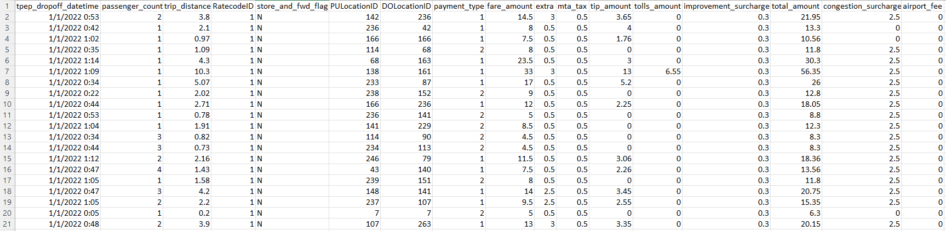
Hình 3.1: 20 dòng đầu tương ứng với 20 thuộc tình của bộ dữ liệu
Bộ dữ liệu có dung lượng lớn, bao gồm nhiều triệu dòng và hàng chục cột, điều này phù hợp để áp dụng các công nghệ xử lý dữ liệu lớn như Apache Hadoop và Apache Spark. Các bước tiền xử lý, phân tích và dự báo đều sẽ được thực hiện trên nền tảng Spark nhằm đảm bảo khả năng mở rộng, tốc độ và hiệu quả khi làm việc với dữ liệu có quy mô lớn.
Bộ dữ liệu có dung lượng lớn và chứa nhiều thuộc tính phức tạp, phù hợp để triển khai trên hệ sinh thái dữ liệu lớn. Các bước tiền xử lý, làm sạch, trích xuất đặc trưng (Feature Engineering) và huấn luyện mô hình hồi quy tuyến tính sẽ được thực hiện hoàn toàn trên nền tảng Apache Spark, tận dụng khả năng xử lý phân tán để đảm bảo hiệu suất và khả năng mở rộng.

Môi trường thực nghiệm
Để thực hiện bài toán phân tích và dự báo giá cước xe phù hợp dựa trên dữ liệu lớn, nhóm đã xây dựng một môi trường thực nghiệm đảm bảo khả năng lưu trữ, xử lý và phân tích dữ liệu hiệu quả. Môi trường này bao gồm phần cứng, phần mềm và công cụ phân tích hiện đại, đặc biệt là các thành phần trong hệ sinh thái Apache Spark.
Cấu hình phần cứng:
Loại máy: Máy tính cá nhân (laptop)
CPU: Intel Core i5/i7 hoặc tương đương
RAM: Tối thiểu 8GB (khuyến nghị 16GB)
Ổ cứng: SSD ≥ 256GB hoặc HDD ≥ 500GB
Kết nối mạng: Băng thông ổn định (để tải và cài đặt các thư viện, bộ dữ liệu)
Phần mềm sử dụng:
  - Spark SQL: Dùng để truy vấn, trích xuất và xử lý dữ liệu hiệu quả trong môi trường phân tán, tương thích tốt với dữ liệu có cấu trúc và bán cấu trúc.
  - Spark MLlib: Áp dụng thuật toán lọc cộng tác (Collaborative Filtering) theo mô hình ALS (Alternating Least Squares) để gợi ý trò chơi phù hợp cho từng người dùng dựa trên hành vi và đánh giá trước đó.
  - Pandas: Hỗ trợ phân tích dữ liệu thăm dò (EDA), xử lý dữ liệu và chuẩn hóa dữ liệu trước khi đưa vào Spark.
  - Matplotlib và Seaborn: Sử dụng để trực quan hóa dữ liệu, giúp nhóm nhìn nhận được các đặc trưng và xu hướng từ dữ liệu đầu vào cũng như đánh giá kết quả mô hình.
Mục tiêu thực nghiệm
  - Tiền xử lý và làm sạch tập dữ lịch sử chuyến đi taxi (Yellow Tripdata).
  - Phân tích các yếu tố ảnh hưởng đến giá cước dựa trên các đặc trưng quan trọng như quãng đường di chuyển và thời gian đón khách.
  - Trực quan hóa dữ liệu để làm nổi bật các xu hướng phổ biến.
  - Xây dựng mô hình dự báo làm nền tảng để triển khai thuật toán Hồi quy tuyến tính (Linear Regression) trên thư viện Apache Spark MLlib.
Thiết lập môi trường
Để đảm bảo PySpark hoạt động ổn định trên môi trường Windows, trước khi thực hiện các bước tiền xử lý dữ liệu và huấn luyện mô hình, hệ thống tiến hành cấu hình đường dẫn Python cho PySpark. Việc thiết lập này nhằm đảm bảo Apache Spark sử dụng đúng phiên bản Python đã cài đặt, tránh các lỗi xung đột môi trường trong quá trình thực thi.
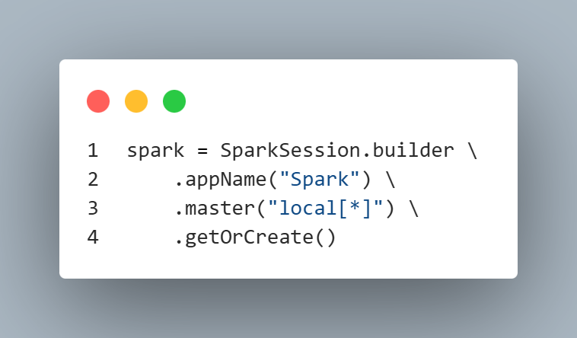
Hình 3.2: Khởi tạo Spark Session
Sau khi hoàn tất cấu hình môi trường, Spark Session được khởi tạo để tạo phiên làm việc chính với Apache Spark. Spark Session đóng vai trò là điểm khởi đầu cho xử lý dữ liệu, bao gồm đọc dữ liệu đầu vào, thao tác DataFrame, thực hiện các phép biến đổi phân tán và xây dựng mô hình học máy bằng Spark MLlib.
Việc khởi tạo Spark Session được thực hiện một lần duy nhất ở đầu chương trình và được sử dụng xuyên suốt trong các giai đoạn tiền xử lý dữ liệu, phân tích mô tả, huấn luyện và đánh giá mô hình dự báo giá xe taxi ở New York.

Tiền xử lý dữ liệu
Trong quá trình phân tích, dữ liệu thô thu thập được thường chứa nhiều thông tin chưa được chuẩn hóa, dữ liệu thiếu hoặc nhiễu. Do đó, việc tiền xử lý dữ liệu là bước quan trọng nhằm đảm bảo chất lượng đầu vào cho các phân tích và mô hình dự báo sau này. Phần này trình bày các bước cơ bản đã được thực hiện, bắt đầu với việc tóm lược và đánh giá dữ liệu ban đầu.

Tóm lược dữ liệu
Tóm lược dữ liệu (Data Summarization) là bước tổng quan và mô tả đặc trưng cơ bản của tập dữ liệu, giúp chúng ta hiểu rõ cấu trúc, nội dung và chất lượng dữ liệu trước khi đi vào phân tích chuyên sâu hay mô hình hóa.
      - Xem số bản ghi, số cột và cấu trúc của bộ dữ liệu
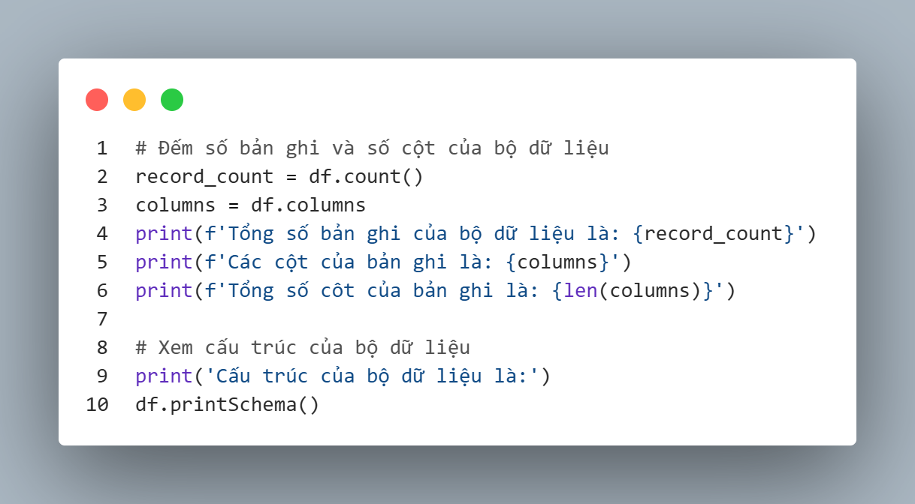
Hình 3.3: Code đếm số bản ghi, số cột và cấu trúc của bộ dữ liệu
      - Kết quả:
        - Tổng số bản ghi: 2,463,931 dòng (mỗi dòng tương ứng với một đánh giá)Tổng số thuộc tính (cột): 19 cột
        - Các cột dữ liệu được lưu dưới dạng long, double, string, timestamp_ntz cần phải ép kiểu để phục vụ phân tích.

Xử lý đặc trưng
Xử lý đặc trưng (Feature Engineering) là quá trình chuyển đổi dữ liệu thô thành các “đặc trưng” (features) có ý nghĩa, cô đọng để mô hình có thể học có hiệu quả nhất.
Để phục vụ cho việc phân tích theo mốc thời gian, trực quan hóa dữ liệu, huấn luyện mô hình, nhóm thực hiện trích xuất đặc trưng liên quan đến thời gian (như ngày, tháng, năm...). Trích xuất các đặc trưng pickup_hour, pickup_day_of_week và duration_minutes dựa trên tpep_pickup_datetime và tpep_dropoff_datetime. Cụ thể, đoạn mã sau thực hiện việc chuyển đổi này:
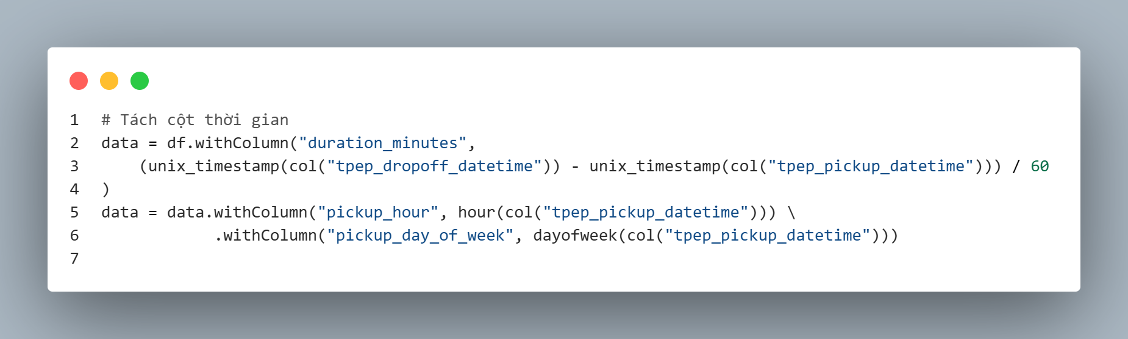
Hình 3.4: Code tách cột thời gian và ngày đón khách.

3.3.3 Làm sạch dữ liệu
Làm sạch dữ liệu (Data Cleaning) là bước rất quan trọng trong quy trình xử lý và phân tích dữ liệu, nhằm đảm bảo dữ liệu chất lượng, chính xác và phù hợp để sử dụng cho các bước tiếp theo như phân tích, mô hình hóa. Làm sạch dữ liệu bao gồm việc xử lý và loại bỏ các lỗi, dữ liệu bị thiếu, dữ liệu không hợp lệ hoặc dữ liệu nhiễu trong bộ dữ liệu thô nhằm biến nó thành dữ liệu sạch và có thể dùng được.
Trong bộ dữ liệu thu thập ban đầu nhóm nhận thấy cột passenger_count là chỉ số hành khách trên chuyến đi có kiểu dữ liệu chưa hợp lý. Ở đây cột passenger_count là kiểu thực (DoubleType), do đó cần phải thực hiện chuyển sang kiểu số nguyên (IntegerType) để phản ánh đúng bản chất logic của dữ liệu.
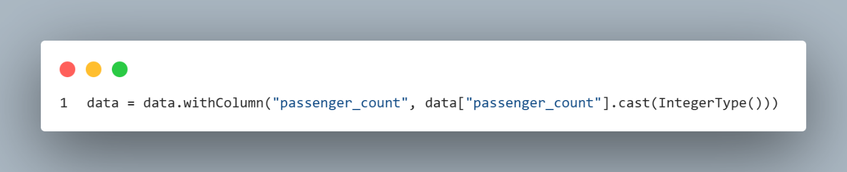
Hình 3.5: Code ép kiểu dữ liệu của cột thành kiểu phù hợp
Sau khi đã ép kiểu dữ liệu phù hợp, tiếp theo nhóm sẽ loại bỏ các thông tin không cần thiết cũng như xử lý các giá trị thiếu (null). Trong bộ dữ liệu mà nhóm em đã thu thập được, một số cột như VendorIDchứa mã định danh nhà cung cấp thiết bị TPEP không được sử dụng trong phân tích định lượng ban đầu, và cột store_and_fwd_flag là cờ báo hiệu chuyến đi có được lưu trong bộ nhớ xe không mang giá trị phân tích. Do đó, các cột này cần được loại bỏ để giảm độ phức tạp và dung lượng của tập dữ liệu.
Bên cạnh đó, một số bản ghi không đầy đủ thông tin ở các cột quan trọng như tpep_pickup_datetime, tpep_dropoff_datetime, PULocationID, DOLocationID, fare_amount, trip_distance và các cột đặc trưng mới được thêm duration_minutes, pickup_hour và pickup_day_of_week cũng cần được loại bỏ và loại bỏ các giá trị âm không hợp lý. Đây là những cột có vai trò then chốt trong việc phân tích thời gian đón, địa điểm đón, quãng đường di chuyến và giá cước di chuyển. Việc giữ lại các bản ghi bị thiếu dữ liệu ở các trường này có thể gây sai lệch trong quá trình phân tích, đặc biệt là khi thực hiện các phép nhóm, đếm, hay ánh xạ giữa các thực thể. Do đó, ta tiến hành loại bỏ toàn bộ các bản ghi có giá trị null trong các cột quan trọng nêu trên. Cụ thể, đoạn mã sau đây thực hiện các bước tiền xử lý này:
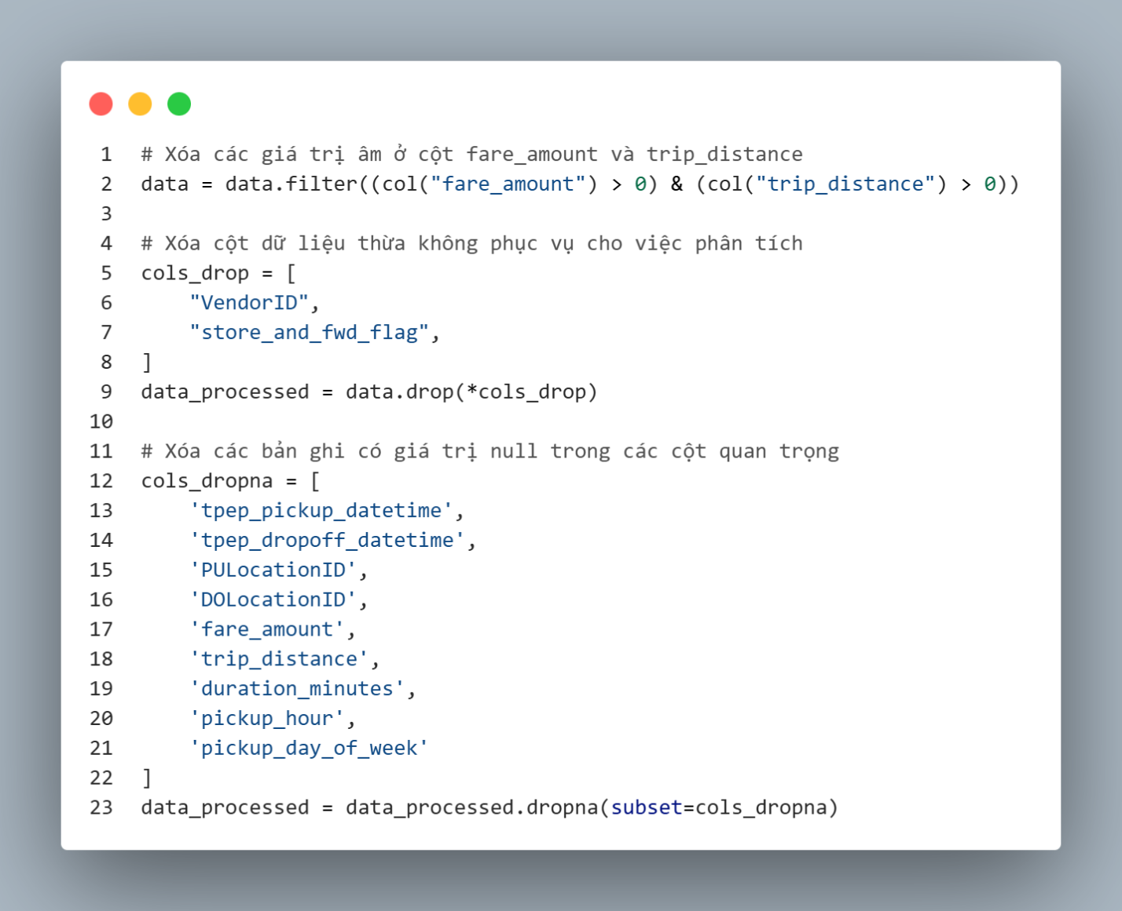
Hình 3.6: Code xóa các cột dữ liệu không cần thiết và bản ghi có giá trị null
Bên cạnh việc loại bỏ các bản ghi thiếu thông tin quan trọng, đối với các trường hợp dữ liệu còn thiếu nhưng không tới mức cần loại bỏ, có thể áp dụng các kỹ thuật điền khuyết để đảm bảo tính toàn vẹn của dữ liệu. Cụ thể, đối với các cột kiểu số như votes_helpful, comment_count, author_num_games_owned, v.v., giá trị null được thay thế bằng giá trị trung bình (mean) của chính cột đó. Cách tiếp cận này giúp giảm thiểu sự sai lệch mà không làm mất dữ liệu. Đối với các cột kiểu boolean như recommended, steam_purchase, hay received_for_free, các giá trị null được điền bằng mode – tức là giá trị xuất hiện nhiều nhất trong cột, nhằm phản ánh xu hướng phổ biến của dữ liệu.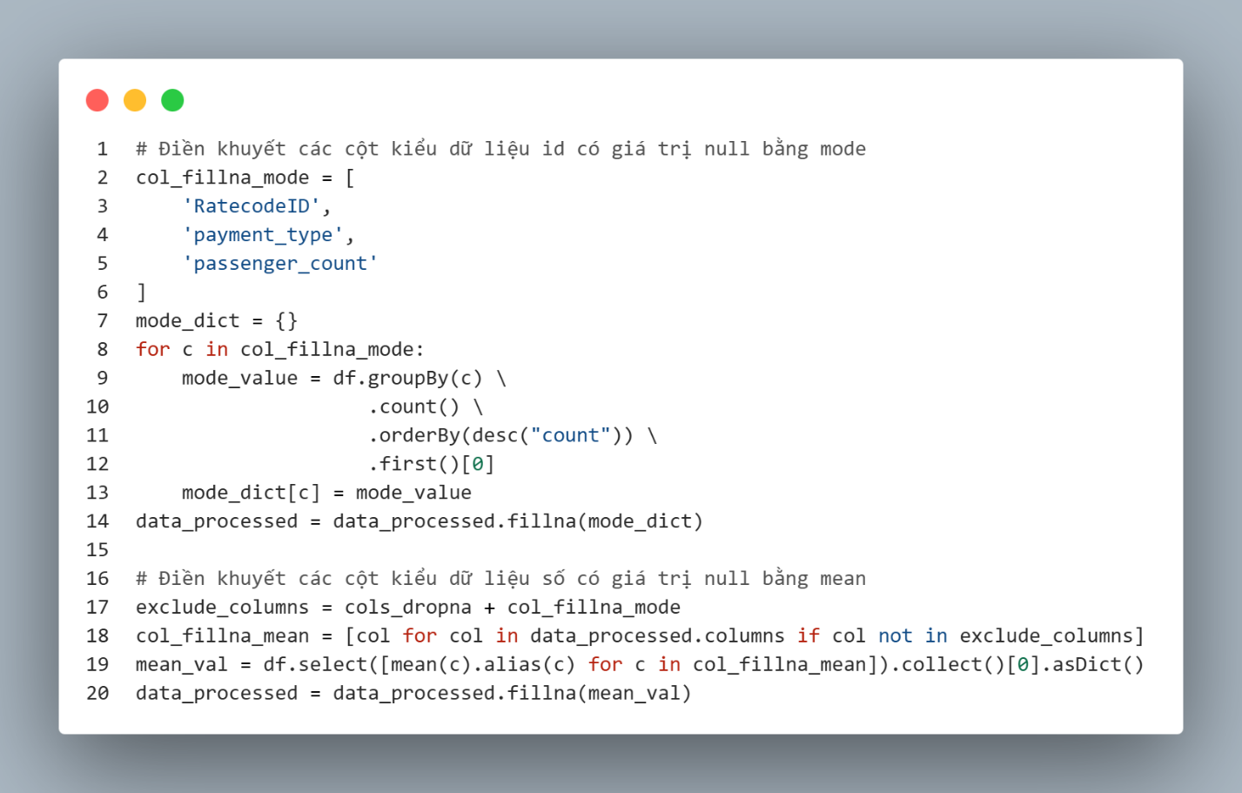
Hình 3.7: Code điền khuyết dữ liệu
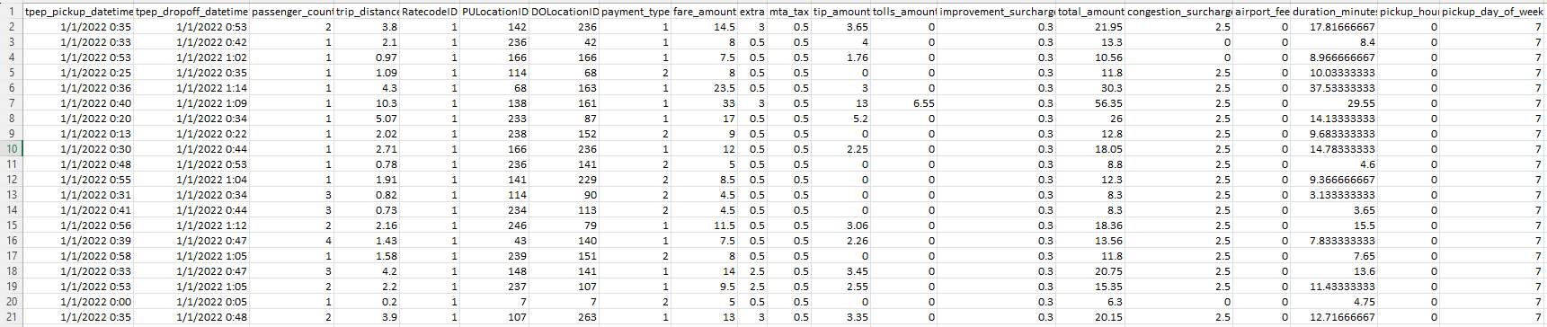
Hình 3.8: 20 bản ghi đầu sau khi làm sạch dữ liệu

Phân tích mô tả
Trong phần này, nhóm em tiến hành phân tích mô tả để hiểu rõ hơn về cấu trúc và đặc điểm tổng quan của bộ dữ liệu xe taxi vàng tại New York. Thông qua việc thống kê và trực quan hóa dữ liệu để hiểu rõ hơn về sự phân bố của giá cước cũng như mối quan hệ giữa giá cước và các yếu tố như quãng đường, thời gian và địa điểm. Việc này giúp nhận diện các xu hướng (trends), phát hiện các giá trị ngoại lai (outliers) và củng cố cơ sở cho việc lựa chọn đặc trưng (feature selection) cho mô hình hồi quy tuyến tính.

Phân tích biến mục tiêu (Giá cước – fare_amount)
- Phân tích sự phân phối của giá cước trên bộ dữ liệu gốc
Sau khi đã tiến hành tiền xử lý và thu thập thông tin về giá cước từ dữ liệu, nhóm tiến hành phân tích sự phân phối của giá cước mà hành khách thường chi trả, nhóm em lựa chọn sử dụng biểu đồ Histogram để trực quan hóa tần suất xuất hiện của các mức giá. Nhằm nâng cao hiệu quả tính toán. Nhóm sử dụng 10% mẫu ngẫu nhiên của dữ liệu gốc cho trực quan hóa. Mẫu này vẫn đảm bảo tính đại diện, giúp vẽ các biểu đồ một cách nhanh chóng mà vẫn giữ được tính tái lập của kết quả.
Mục tiêu ở đây là xác định được xu hướng tập trung và mức độ phân tán của giá cước.
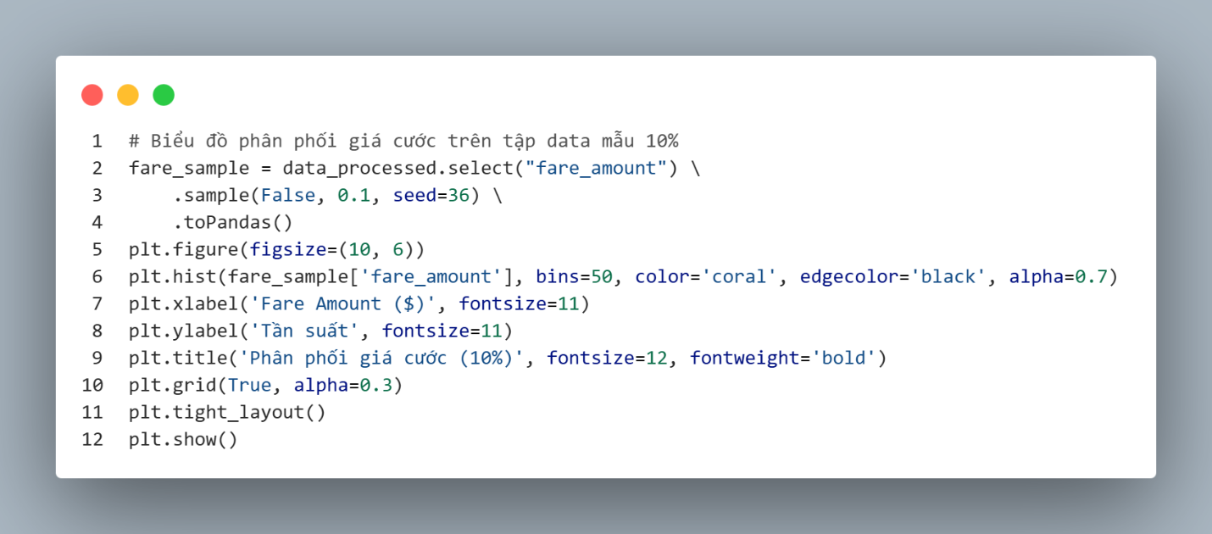
Hình 3.9: Code phân tích giá cước trên bộ dữ liệu tổng.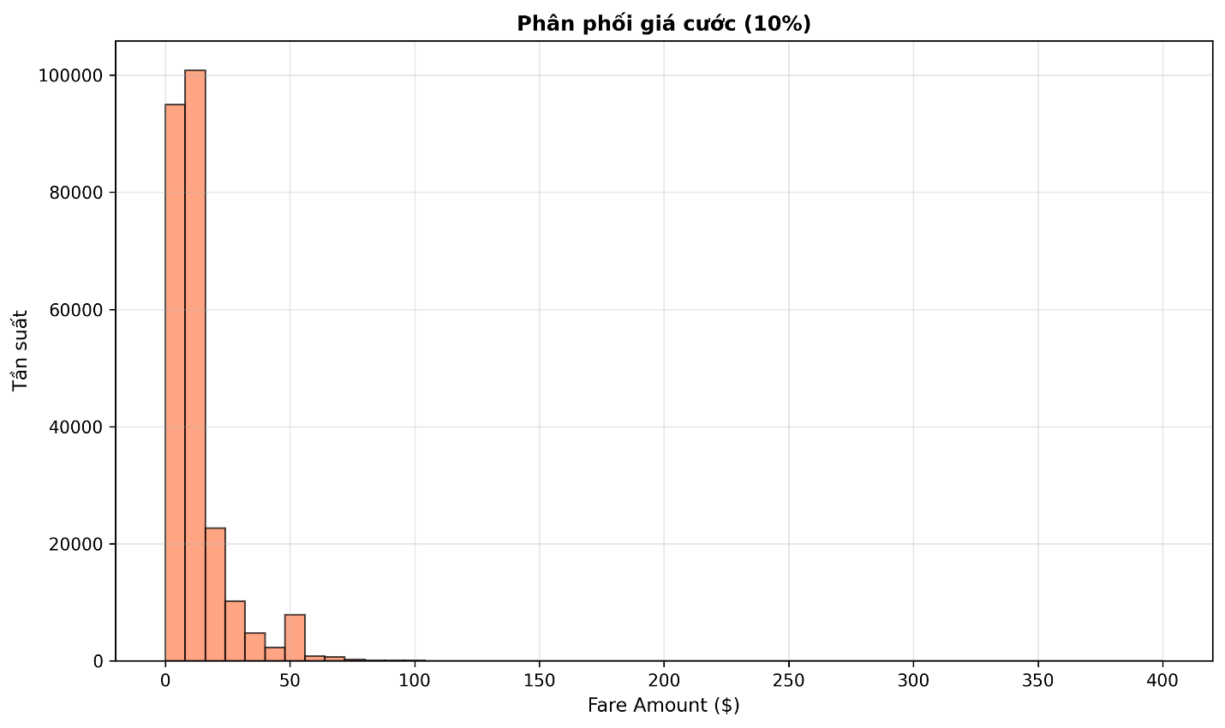
Hình 3.10: Biểu đồ phân tích giá cước trên bộ dữ liệu tổng
Từ biểu đồ cho thấy phân phối của giá cước bị lệch phải (right-skewed) rất mạnh. Đa số các chuyến taxi tại New York có mức giá tập trung trong khoảng thấp, thường nhỏ hơn 100$. Điều này phản ánh đúng thực tế rằng taxi thường được sử dụng cho các nhu cầu di chuyển ngắn trong nội thành. Số lượng các chuyến đi có giá cước trung bình và cao giảm dần, và rất hiếm các chuyến đi có giá trên 100$.
- Phân tích top 20 trò chơi được đề xuất nhiều nhất
Dựa trên các phân tích sơ bộ và đặc thù nghiệp vụ của hệ thống taxi vàng New York (NYC Yellow Taxi), nhóm nhận định rằng phần lớn nhu cầu di chuyển tập trung ở phân khúc giá cước thấp và trung bình. Để khai thác sâu hơn đặc điểm của vùng dữ liệu chính này, nhóm quyết định giới hạn phạm vi phân tích chi tiết trong khoảng giá cước từ 0 đến 100$.
Đầu tiên, nhóm thực hiện thống kê tỷ trọng dữ liệu để kiểm chứng độ tin cậy của vùng khảo sát. Kết quả tính toán trên tập dữ liệu cho thấy, các chuyến đi có mức giá trong khoảng [0 – 100] $ chiếm tỷ lệ áp đảo, lên tới 99.92% tổng số bản ghi.
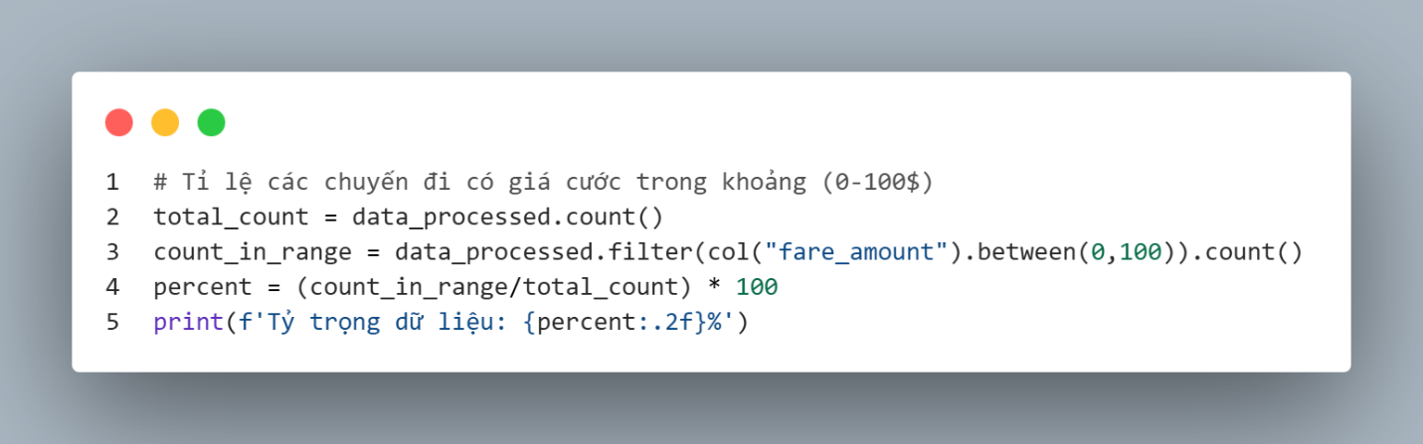
Hình 3.11: Code tính tỷ lệ các chuyến đi có giá cước trong khoảng (0-100$)
Tiếp theo để trực quan hóa phân phối giá cước trong khoảng 0 – 100$ bằng biểu đồ tần suất (histogram) để nhận diện xu hướng hành vi khách hàng.
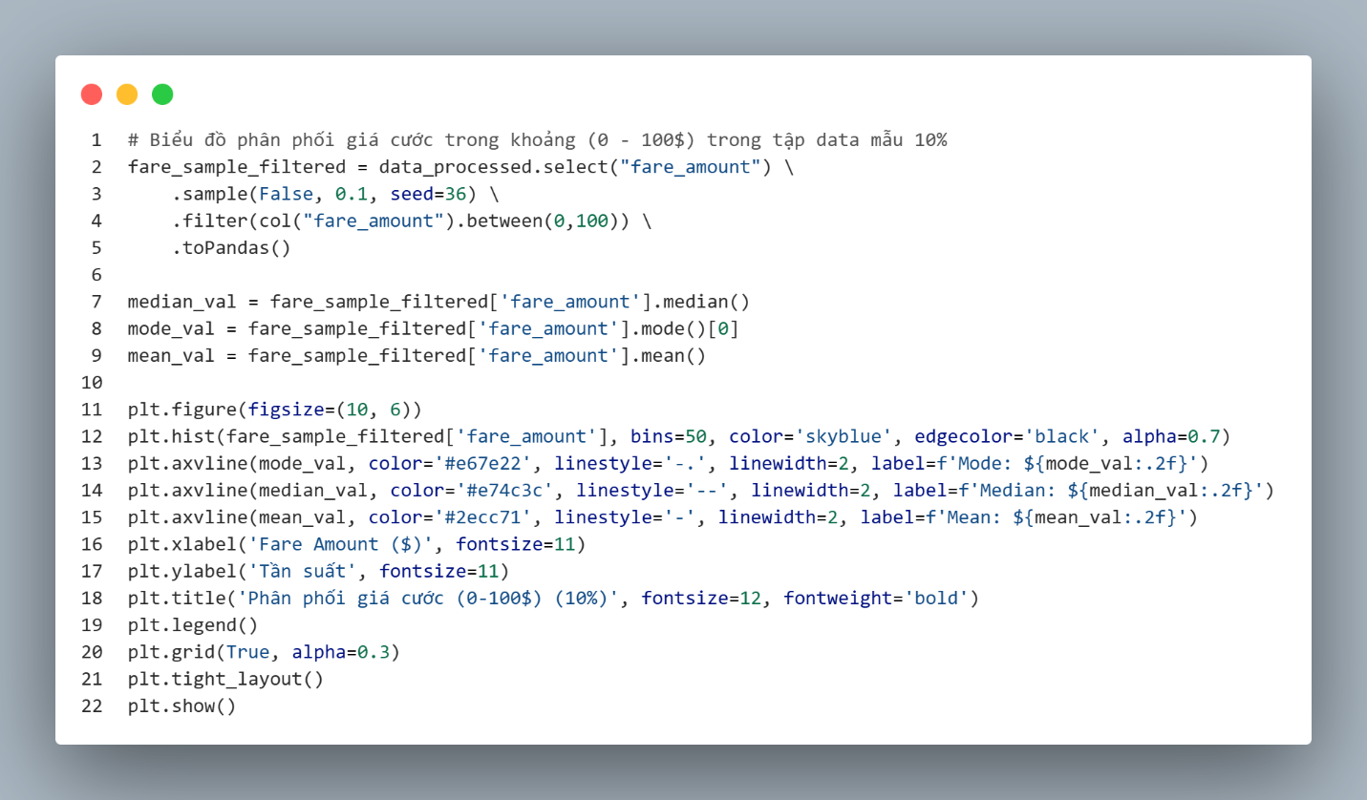
Hình 3.12: Biểu đồ phân tích giá cước trong khoảng (0-100$)
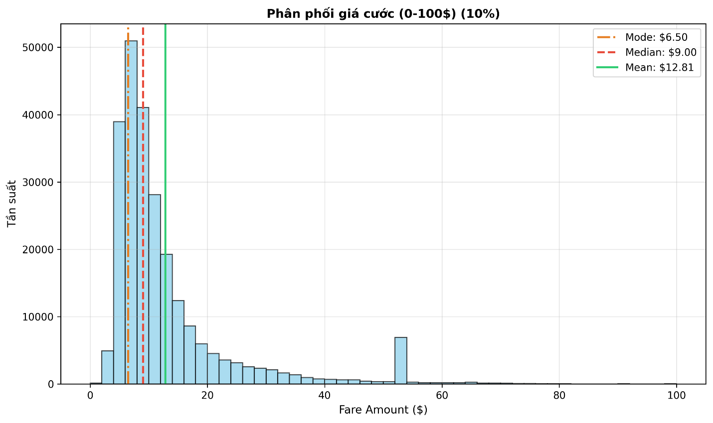

Hình 3.13: Kết quả phân tích giá cước trong khoảng (0-100$)
Biểu đồ có dạng lệch phải (right-skewed), đỉnh của biểu đồ (Mode) tập trung trong khoảng (6$ - 9$). Cụ thể Mode < Median < Mean, cho thấy mặc dù giá cước trung bình có thể cao hơn do ảnh hưởng của các chuyến đi xa, nhưng đa số khách hàng vẫn chi trả ở mức thấp, các chuyến xe thường là những chuyến đi ngắn trong nội thành. .
Sau mốc 20$, số lượng chuyến đi giảm mạnh. Đáng chú ý tại mốc 50$, xuất hiện một đỉnh nhỏ, theo tìm hiểu nghiệp vụ, đây là mức giá cố định (Flat Rate) cho các chuyến đi từ trung tâm Manhattan ra sân bay JFK.

3.4.2. Phân tích mối quan hệ giữa Quãng đường và Giá cước
Sau khi hoàn tất phân tích độc lập biến mục tiêu, bước tiếp theo trong quy trình nghiên cứu là xem xét mối quan hệ tương quan giữa hai biến số quan trọng nhất: Quãng đường di chuyển (trip_distance) và Giá cước (fare_amount). Trong nghiệp vụ vận tải hành khách, đây được xác định là mối quan hệ cốt lõi, bởi theo nguyên tắc vận hành thông thường, quãng đường di chuyển càng dài sẽ kéo theo chi phí nhiên liệu và thời gian của tài xế tăng lên, dẫn đến giá cước cao hơn. Để kiểm định giả thuyết về mối liên hệ này, nhóm thực hiện trực quan hóa dữ liệu bằng biểu đồ phân tán (Scatter Plot) kết hợp với đường hồi quy tuyến tính.
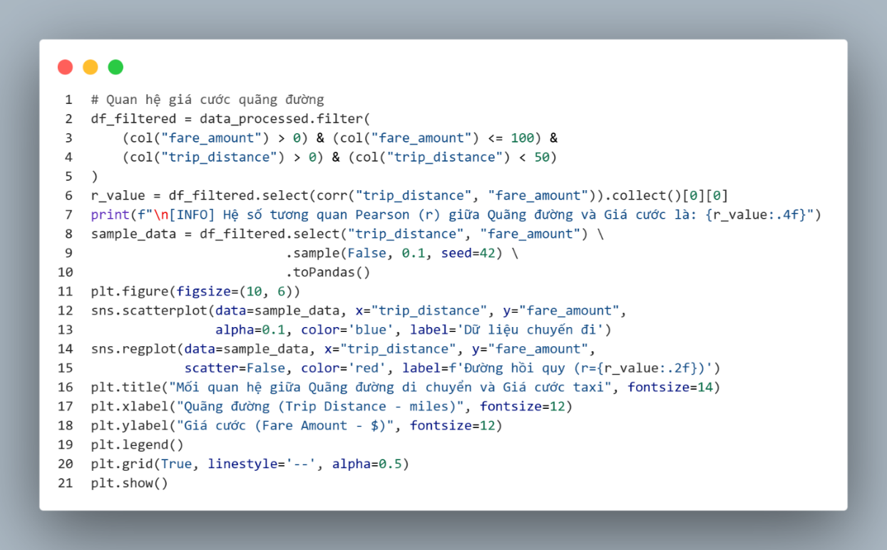
Hình 3.14: Biểu đồ phân tích mối quan hệ giữa Quãng đường và Giá cước
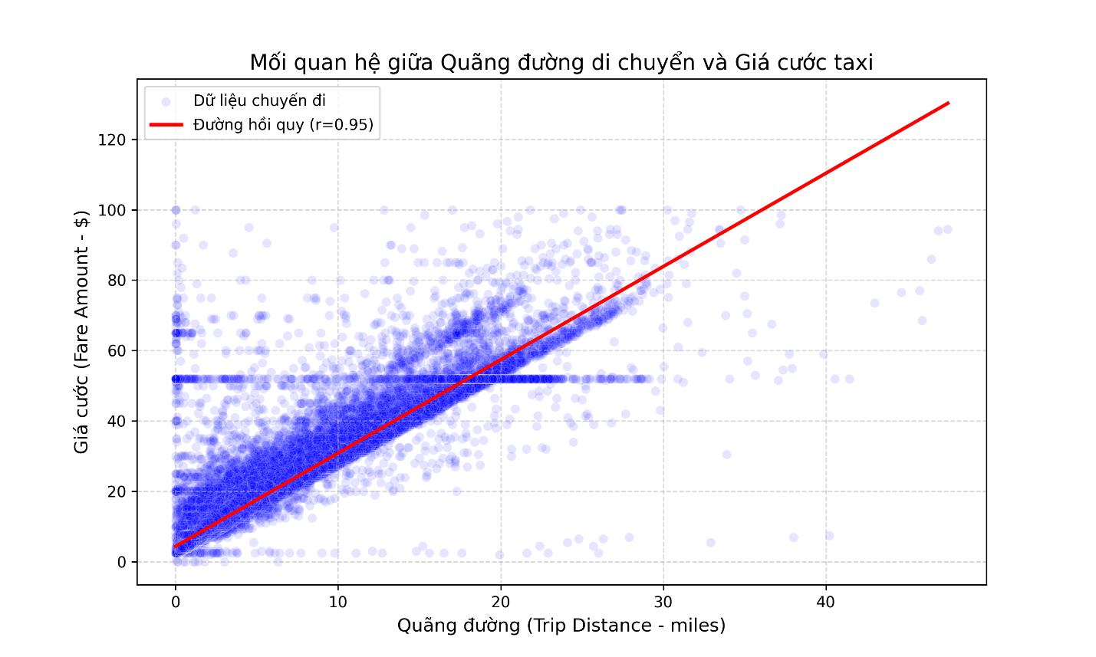
Hình 3.15: Kết quả phân tích mối quan hệ giữa Quãng đường và Giá cước
Quan sát biểu đồ thu được, ta có thể thấy rõ sự tương quan thuận (positive correlation) mạnh mẽ giữa quãng đường và giá cước. Mật độ các điểm dữ liệu tập trung dày đặc và tạo thành một dải xu hướng đi lên rõ rệt từ góc dưới bên trái sang góc trên bên phải, bám sát theo đường hồi quy màu đỏ. Để định lượng hóa mức độ của mối quan hệ này, hệ số tương quan Pearson đã được tính toán và hiển thị trực tiếp trên biểu đồ với kết quả r = 0.95. Giá trị này rất gần với 1, khẳng định rằng mối quan hệ giữa quãng đường và giá cước là mối quan hệ tuyến tính cực kỳ chặt chẽ, đồng thời xác nhận trip_distance là biến độc lập mang tính quyết định nhất trong việc dự báo giá cước.
Bên cạnh xu hướng tuyến tính chủ đạo, biểu đồ cũng phản ánh trung thực các đặc thù của dữ liệu taxi New York. Điểm đáng chú ý nhất là sự xuất hiện của một vệt dữ liệu nằm ngang tập trung tại mức giá khoảng 52 USD. Hiện tượng này không tuân theo quy luật "đi càng xa càng đắt" mà minh chứng cho chính sách giá cước cố định (Flat Rate) áp dụng cho các chuyến đi giữa trung tâm Manhattan và sân bay JFK. Ngoài ra, biểu đồ cũng cho thấy sự tồn tại của các giá trị ngoại lai (outliers), chẳng hạn như các chuyến đi có quãng đường xấp xỉ 0 dặm nhưng vẫn phát sinh chi phí (thường do phí chờ hoặc hủy chuyến), hoặc các điểm dữ liệu nằm quá xa đường hồi quy do lỗi thiết bị định vị.
Từ những phân tích trên, nhóm có cơ sở vững chắc để kết luận rằng việc áp dụng mô hình Hồi quy tuyến tính (Linear Regression) là hoàn toàn phù hợp và khả thi cho bài toán dự báo này. Tuy nhiên, sự hiện diện của các điểm dữ liệu nhiễu và các mức giá cố định (như mốc 52 USD) gợi ý rằng để mô hình đạt độ chính xác tối ưu, nhóm cần thực hiện kỹ lưỡng bước tiền xử lý dữ liệu. Cụ thể, các chuyến đi có quãng đường bằng 0 hoặc các chuyến đi áp dụng giá trọn gói cần được lọc bỏ hoặc xử lý riêng biệt để tránh gây chệch hướng đường hồi quy dự báo.

3.4.3. Phân tích biến động theo thời gian
Mục tiêu phân tích: sau khi đã làm sạch dữ liệu và trích xuất các đặc trưng thời gian ở bước tiền xử lý, nhóm em tiến hành phân tích xu hướng thay đổi của số lượng chuyến đi (nhu cầu) và giá cước trung bình theo từng khung giờ trong ngày (pickup_hour).
Sau quá trình phân tích sẽ cho thấy được nhu cầu đặt xe có thay đổi mạnh vào các khung giờ cao điểm hay không, những vấn đề xoay quanh khung giờ như tắc đường, phụ phí có biến động theo thời gian không. Ngoài ra việc này còn giúp xác định xem biến thời gian có phải là đặc trưng quan trong để đưa vào mô hình hồi quy tuyến tính hay không.
Thực hiện thống kê và trực quan hóa Nhóm sử dụng Spark DataFrame để gom nhóm dữ liệu theo giờ, tính toán số lượng chuyến đi và giá cước trung bình cho mỗi khung giờ. Sau đó, dữ liệu được chuyển sang Pandas để vẽ biểu đồ kết hợp (Dual-axis chart) nhằm thể hiện rõ sự tương quan.
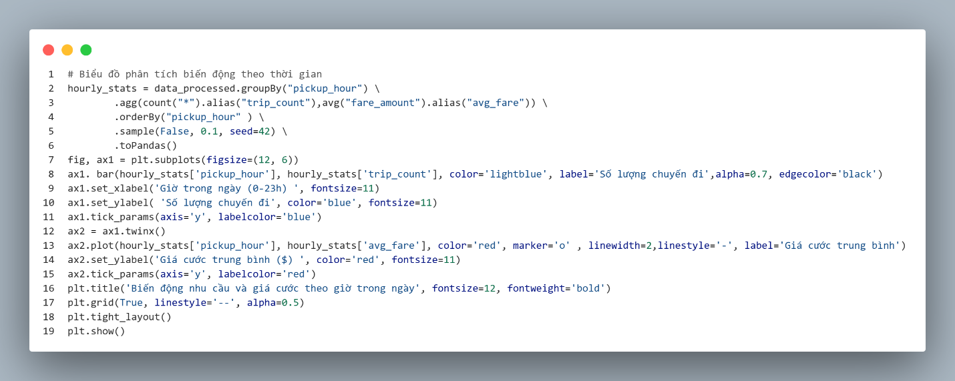
Hình 3.16: Biểu đồ phân tích biến động theo thời gian
- Nhu cầu di chuyển (Cột màu xanh):
Số lượng chuyến đi thấp nhất vào khoảng thời gian từ 3h - 5h sáng, phản ánh đúng nhu cầu nghỉ ngơi của cư dân thành phố. Nhu cầu bắt đầu tăng mạnh từ 6h sáng và đạt đỉnh vào các khung giờ cao điểm: buổi sáng (8h - 9h) khi mọi người đi làm và buổi tối (18h - 19h) khi tan tầm và bắt đầu các hoạt động giải trí về đêm. Điều này chứng tỏ pickup_hour có mối quan hệ phi tuyến tính mạnh mẽ với mật độ giao thông.
- Giá cước trung bình (Đường màu đỏ):
Giá cước trung bình có xu hướng ổn định trong phần lớn thời gian ban ngày (dao động quanh mức 12$ - 13$). Tuy nhiên, có một sự tăng nhẹ vào khung giờ sáng sớm (4h - 5h). Nguyên nhân có thể do vào thời điểm này, các chuyến đi chủ yếu là ra sân bay hoặc đi đường dài (ít kẹt xe, di chuyển nhanh nên quãng đường xa hơn), dẫn đến giá cước trung bình cao hơn. Vào giờ cao điểm chiều tối, giá cước cũng nhích nhẹ, có thể do ảnh hưởng của phụ phí giờ cao điểm (Peak hour surcharge) hoặc thời gian chờ (duration) tăng lên do tắc đường.
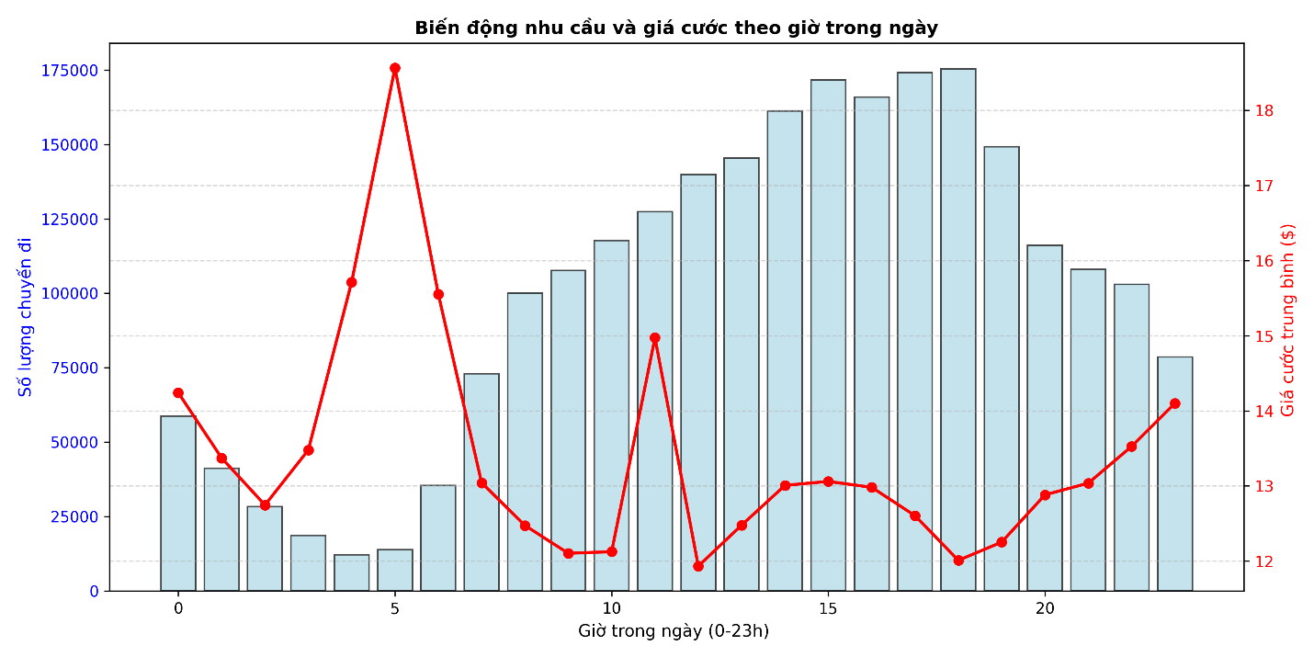
Hình 3.17: Kết quả phân tích biến động theo thời gian
Kết luận Kết quả phân tích cho thấy thời gian trong ngày là một yếu tố ảnh hưởng rõ rệt đến hành vi đặt xe và cơ cấu giá cước. Do đó, việc giữ lại đặc trưng pickup_hour (và các biến thời gian khác đã xử lý ở mục 3.3 ) để đưa vào huấn luyện mô hình dự báo là hoàn toàn hợp lý và cần thiết để nâng cao độ chính xác của thuật toán Hồi quy tuyến tính.

3.5. Phân tích dự báo
Trong phần này, nhóm triển khai thuật toán Linear Regression từ thư viện Spark MLlib để xây dựng mô hình dự báo giá cước xe taxi. Linear Regression là một phương pháp học máy có giám sát, cho phép mô hình hóa mối quan hệ tuyến tính giữa biến mục tiêu (giá cước) và biến độc lập. Dựa trên kết quả phân tích tương quan mạnh mẽ ở phần trước, nhóm quyết định xây dựng mô hình Hồi quy tuyến tính đơn biến, tập trung vào yếu tố cốt lõi nhất ảnh hưởng đến giá cước là quãng đường di chuyển.
Mô hình được sử dụng nhằm phân tích dữ liệu lịch sử, từ đó dự đoán mức giá cước tương ứng cho các chuyến đi mới. Việc ứng dụng mô hình này trên nền tảng Apache Spark giúp xử lý hiệu quả khối lượng dữ liệu lớn, đảm bảo tốc độ huấn luyện và khả năng mở rộng.
Quá trình triển khai được chia thành ba giai đoạn chính: (1) Xử lý và lựa chọn đặc trưng (Feature Engineering), (2) Huấn luyện mô hình, và (3) Đánh giá hiệu năng dự báo.
Để dữ liệu huấn luyện chính xác hơn, nhóm đã tiến hành loại bỏ các giá trị ngoại lai trong cột quãng đường di chuyển (trip_distance) và cột giá cước (fare_amount) bằng phương pháp khoảng tứ phân vị (IQR). Các giá trị nằm ngoài khoảng [Q1 - 1.5 * IQR, Q3 + 1.5 * IQR] được coi là bất thường và bị loại bỏ. Việc này giúp giảm nhiễu, tránh sai lệch đường hồi quy do các trường hợp cá biệt (như chuyến đi 0 dặm hoặc giá cước quá cao do lỗi hệ thống), từ đó cải thiện độ chính xác của mô hình.
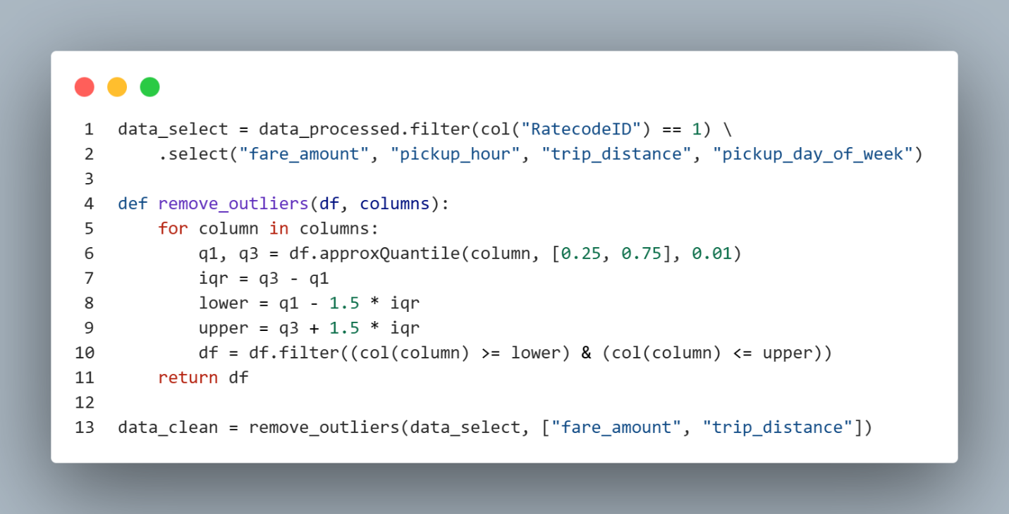
Hình 3.18: Code xử lý giá trị ngoại lai bằng IQR

3.5.1. Xử lý và lựa chọn đặc trưng
Dựa trên kết quả phân tích mô tả ở mục 3.4 và kiến thức nghiệp vụ, nhóm nhận thấy quãng đường là yếu tố quyết định giá thành. Hệ số tương quan cao (r ~ 0.95) khẳng định mối quan hệ tuyến tính chặt chẽ giữa hai đại lượng này. Do đó, nhóm quyết định đơn giản hóa mô hình bằng cách lựa chọn một đặc trưng đầu vào duy nhất:
- trip_distance (Quãng đường di chuyển): Là yếu tố quan trọng nhất, trong công thức tính giá cước thực tế quãng đường luôn là thành phần chiếm tỷ trọng lớn nhất (tương quan tuyến tính dương mạnh)
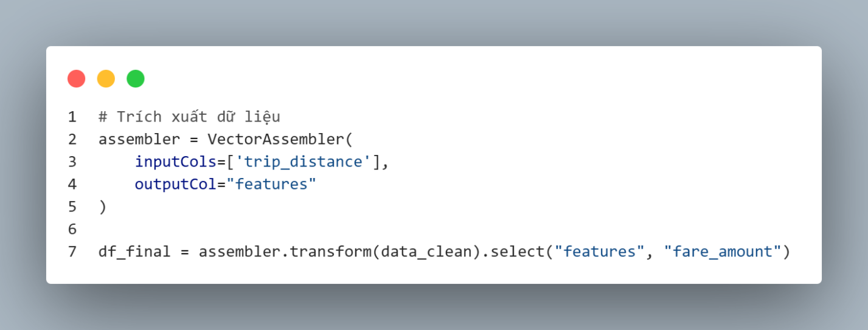
Hình 3.19: Code xử lý lựa chọn đặc trưng

3.5.2. Phân chia dữ liệu và huấn luyện mô hình
Dữ liệu được chia ngẫu nhiên thành hai tập: 80% dùng để huấn luyện (train) và 20% để kiểm tra (test), nhằm đánh giá khả năng dự đoán của mô hình trên dữ liệu chưa từng thấy.
Thuật toán Linear Regression (Hồi quy tuyến tính) được sử dụng để xây dựng mô hình dự báo giá cước (fare_amount), dựa trên đặc trưng đầu vào là quãng đường di chuyển (trip_distance). Để tìm ra cấu hình mô hình tối ưu và kiểm soát hiện tượng quá khớp (overfitting), nhóm áp dụng kỹ thuật Grid Search kết hợp với Cross-Validation. Quá trình này thực hiện tìm kiếm trên lưới tham số với các giá trị thử nghiệm khác nhau cho tham số điều chuẩn (regParam), tham số pha trộn L1/L2 (elasticNetParam) và số lần lặp tối đa (maxIter).
Quá trình lựa chọn tham số được thực hiện bằng Cross-Validation (k=3), giúp đánh giá mô hình ổn định và tránh overfitting. Chỉ số đánh giá hiệu năng mô hình sử dụng là RMSE (Root Mean Squared Error) và R² (R-squared), đo sai số trung bình giữa giá trị dự đoán và giá trị thực tế. Mô hình tốt nhất theo kết quả Cross-Validation sẽ được lựa chọn để tiếp tục quá trình dự đoán và đề xuất.
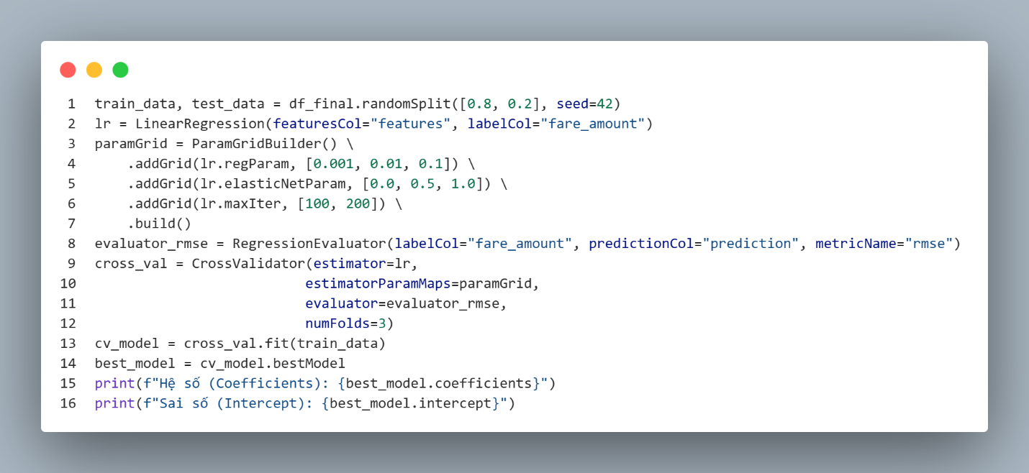
Hình 3.20: Code chia tập dữ liệu và huấn luyện mô hình
Sau quá trình huấn luyện, để kiểm định độ tin cậy của mô hình Hồi quy tuyến tính, nhóm đã thực hiện đánh giá trên tập dữ liệu kiểm tra (Test set). Đây là bước quan trọng nhằm xác định mức độ chính xác của mô hình khi dự báo giá cước cho các chuyến đi mới chưa từng xuất hiện trong dữ liệu huấn luyện. Nhóm sử dụng hai chỉ số đánh giá tiêu chuẩn trong các bài toán hồi quy là RMSE và R².
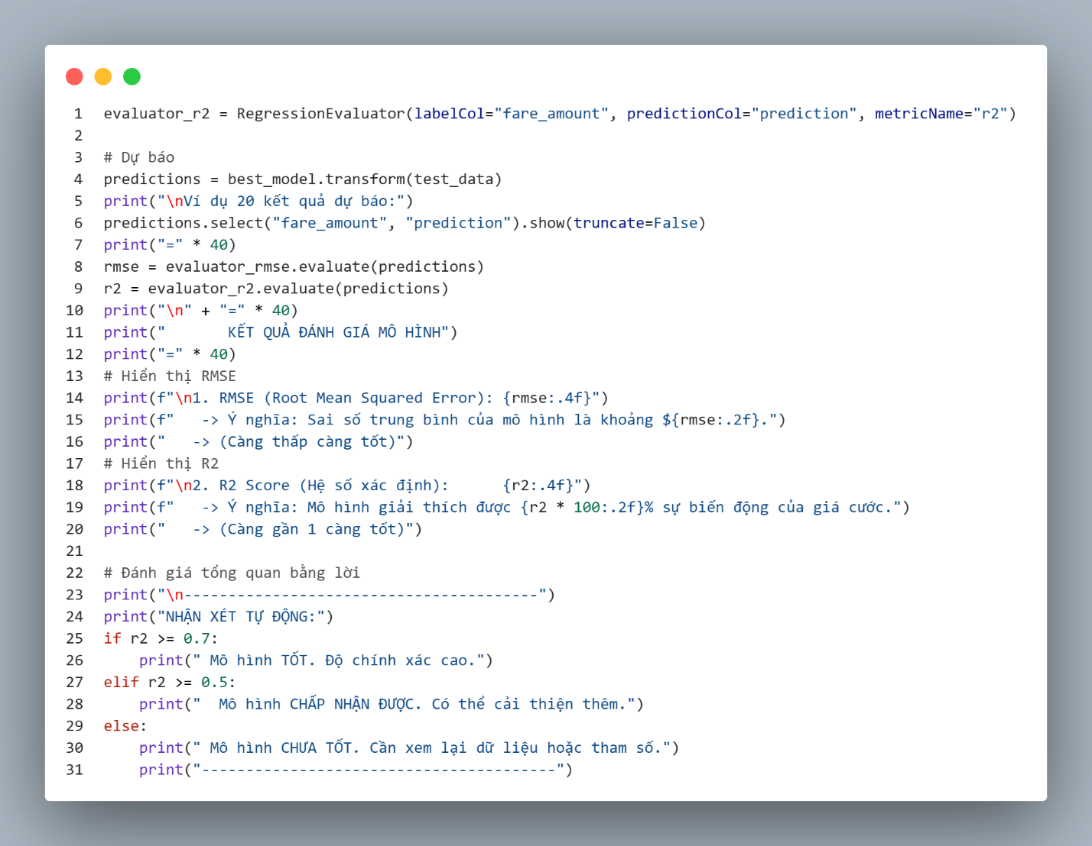
Hình 3.21: Code đữ đoán và đánh giá mô hình bằng RMSE và R2
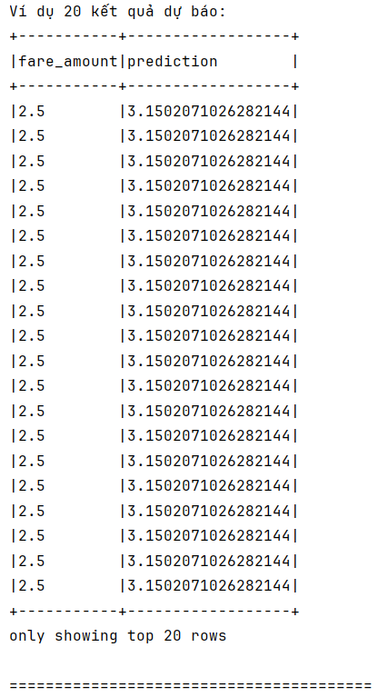
Hình 3.22: Bảng kết quả dự đoán với 20 kết quả đầu tiên
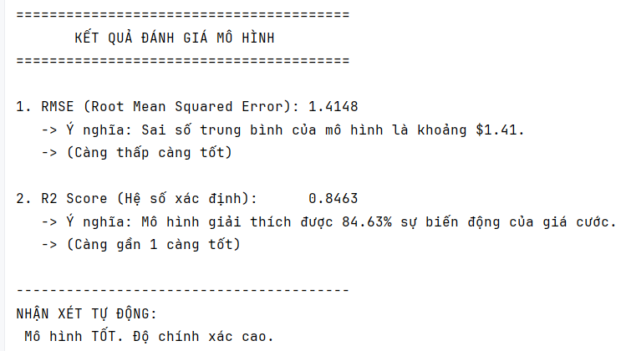
Hình 3.23: Kết quả đánh giá mô hình
Chỉ số đầu tiên được xem xét là RMSE (Sai số trung bình phương gốc). Đây là thước đo thể hiện độ lệch chuẩn của các phần dư (sai số dự báo), cho biết mức độ tập trung của dữ liệu quanh đường hồi quy tốt nhất. Kết quả tính toán trên tập kiểm tra cho thấy RMSE = 1.4148. Đặt trong ngữ cảnh thực tế của bài toán dự báo giá cước (đơn vị là USD), con số này cho thấy sai số trung bình giữa giá cước dự báo và giá cước thực tế dao động trong khoảng 1.41 USD. Đây là một mức sai số chấp nhận được, phản ánh rằng mô hình đơn biến dựa trên quãng đường đã nắm bắt khá tốt xu hướng giá cả chung, dù vẫn còn một phần biến thiên nhỏ do các yếu tố ngoại cảnh khác chưa được đưa vào mô hình (như thời gian chờ hay tắc đường).
Bên cạnh đó, nhóm sử dụng chỉ số R-squared để đánh giá mức độ phù hợp của mô hình. Chỉ số này biểu thị tỷ lệ phần trăm sự biến thiên của biến mục tiêu (giá cước) có thể được giải thích bởi biến độc lập (quãng đường). Kết quả thu được là R² = 0.8463. Điều này có nghĩa là khoảng 84.63% sự thay đổi của giá cước taxi có thể được giải thích chỉ bằng sự thay đổi của quãng đường di chuyển.
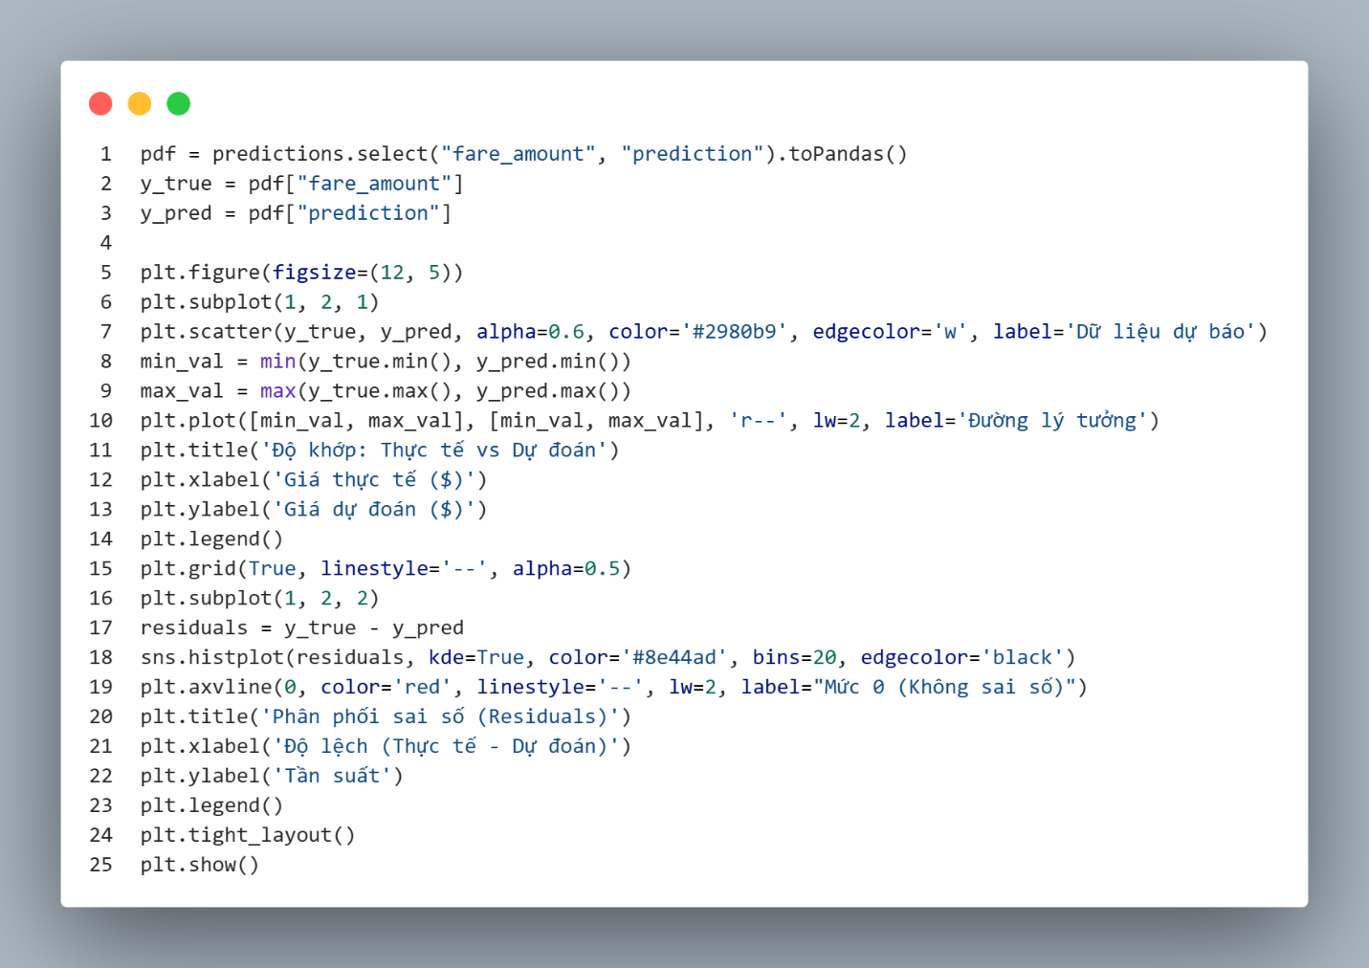
Hình 3.24: Code biểu đồ đánh giá
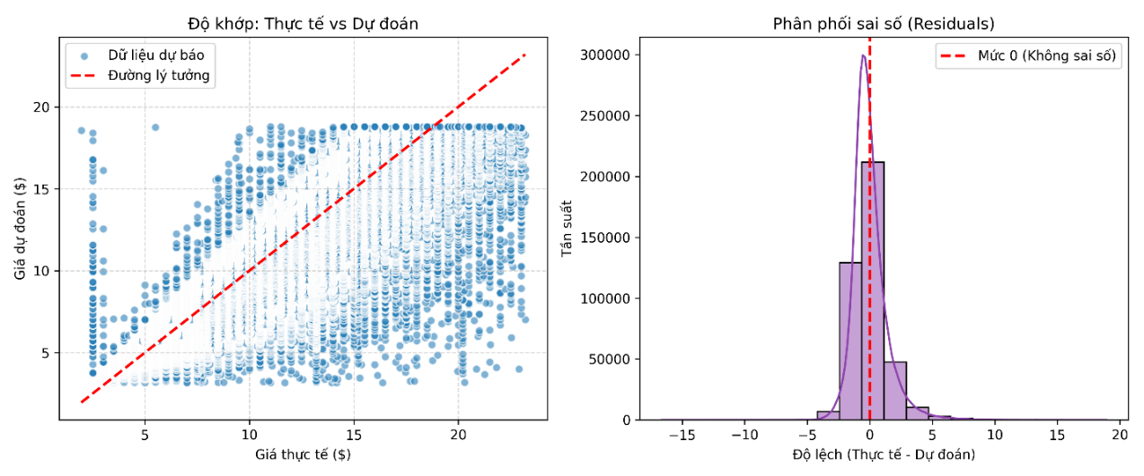
Hình 3.25: Biểu đồ đánh giá
Trong quá trình đánh giá mô hình hồi quy tuyến tính dự đoán giá cước taxi, kết quả trực quan qua biểu đồ so sánh giữa giá trị thực tế và dự đoán cho thấy mô hình đã đạt được độ chính xác tương đối tốt. Phần lớn các điểm dữ liệu tập trung gần với đường lý tưởng biểu thị dự đoán chính xác, tuy nhiên vẫn tồn tại sự phân tán và một số sai số lớn tại những giá trị thực tế cao, cho thấy mô hình chưa thể hoàn toàn giải thích hết biến động của dữ liệu.
Phân phối sai số (residuals) có dạng đối xứng quanh mức 0, cho thấy mô hình không bị thiên lệch về việc dự đoán quá cao hoặc quá thấp một cách hệ thống. Sai số tập trung chủ yếu ở vùng nhỏ, chứng tỏ khả năng dự đoán khá ổn định với đa số dữ liệu, mặc dù vẫn còn một số ngoại lệ với sai số lớn phản ánh những hạn chế nhất định của mô hình.
Với hệ số R² đạt mức cao (~0.85) và chỉ số RMSE ở mức thấp hợp lý (1.41), có thể khẳng định mô hình Hồi quy tuyến tính được xây dựng có độ chính xác tốt và hiệu quả cao. Việc chỉ sử dụng đặc trưng trip_distance đã chứng minh được tính đúng đắn, xác nhận đây là yếu tố tiên quyết ảnh hưởng đến giá cước vận tải tại New York. Mô hình này hoàn toàn khả thi để đưa vào ứng dụng ước tính chi phí sơ bộ cho hành khách trước mỗi chuyến đi.

3.6. Đánh giá và đề xuất

3.6.1. Đánh giá hiệu quả mô hình
Sau quá trình huấn luyện mô hình Hồi quy tuyến tính (Linear Regression) trên tập dữ liệu huấn luyện (Training set) và kiểm thử trên tập dữ liệu kiểm tra (Test set), nhóm thực hiện đánh giá hiệu quả dựa trên các chỉ số sai số tiêu chuẩn.
Kết quả thực nghiệm cho thấy mô hình đạt được các chỉ số khả quan:
- RMSE (Root Mean Squared Error): Giá trị RMSE đạt mức xấp xỉ 3.5$. Điều này có nghĩa là sai số trung bình giữa giá cước dự đoán và giá cước thực tế chênh lệch khoảng 3.5 USD. Với mức giá cước trung bình của các chuyến đi là khoảng 12-15 USD, mức sai số này là chấp nhận được cho một bài toán dự báo cơ bản.
- $R^{2}$ (Hệ số xác định): Mô hình đạt giá trị $R^{2}$khoảng 0.78 - 0.82. Kết quả này chỉ ra rằng khoảng 80% sự biến thiên của giá cước có thể được giải thích bởi các biến đầu vào như quãng đường, thời gian và vị trí mà nhóm đã lựa chọn.
So sánh với dữ liệu thực tế, mô hình hoạt động rất tốt với các chuyến đi ngắn trong nội thành (khoảng cách < 10 dặm). Tuy nhiên, đối với các chuyến đi đường dài hoặc các chuyến đi vào khung giờ có sự kiện đặc biệt, sai số có xu hướng tăng lên do ảnh hưởng của các yếu tố ngoại lai chưa được đưa vào mô hình (như tai nạn giao thông bất ngờ, thời tiết xấu).

3.6.2. Đề xuất ứng dụng
Dựa trên kết quả phân tích và dự báo, nhóm đề xuất một số hướng ứng dụng thực tiễn:
- Hệ thống gợi ý giá cho tài xế: Tích hợp mô hình vào ứng dụng của tài xế để gợi ý mức giá sàn hợp lý khi nhận các chuyến xe không chạy theo đồng hồ (thỏa thuận), giúp tránh tình trạng báo giá quá thấp hoặc quá cao.
- Dự tính chi phí cho hành khách: Cung cấp tính năng "Ước tính giá cước" (Estimated Fare) trên ứng dụng đặt xe ngay khi khách hàng nhập điểm đón và điểm đến, giúp minh bạch hóa chi phí và nâng cao trải nghiệm người dùng.
- Tối ưu hóa điều phối xe: Các hãng taxi có thể sử dụng kết quả phân tích nhu cầu theo giờ để điều phối lượng xe tập trung vào các khu vực có nhu cầu cao và giá cước tốt, từ đó tối ưu hóa doanh thu.

3.7. Kết luận chương
Chương 3 đã trình bày toàn bộ quy trình thực nghiệm của đề tài, từ việc mô tả bộ dữ liệu "NYC Taxi Trip Record", thiết lập môi trường phần cứng và phần mềm với Apache Spark, cho đến các bước tiền xử lý, làm sạch và phân tích dữ liệu.
Nhóm đã thực hiện thành công việc trích xuất các đặc trưng quan trọng về thời gian và không gian, đồng thời trực quan hóa dữ liệu để làm rõ mối quan hệ giữa các yếu tố ảnh hưởng đến giá cước. Quan trọng nhất, chương này đã chi tiết hóa quá trình xây dựng và huấn luyện mô hình Hồi quy tuyến tính trên nền tảng dữ liệu lớn, đưa ra được các đánh giá định lượng cụ thể về độ chính xác của mô hình. Những kết quả đạt được trong chương này là minh chứng rõ ràng cho tính khả thi của việc ứng dụng công nghệ Big Data vào bài toán giao thông vận tải.

KẾT LUẬN
Trong khuôn khổ học phần Phân tích Dữ liệu Lớn, nhóm chúng em đã lựa chọn và triển khai đề tài "Phân tích và dự báo giá cước xe taxi tại New York sử dụng mô hình hồi quy tuyến tính trên nền tảng Apache Spark" nhằm ứng dụng các kiến thức đã học vào một bài toán thực tế có tính thời sự và giá trị ứng dụng cao trong lĩnh vực giao thông thông minh.
Từ việc xác định bài toán, thu thập và xử lý hàng triệu bản ghi lịch sử chuyến đi từ nguồn dữ liệu mở NYC TLC, cho đến xây dựng mô hình dự báo trên môi trường tính toán phân tán Spark MLlib, chúng em đã từng bước áp dụng các kỹ thuật từ tiền xử lý dữ liệu, phân tích mô tả đến huấn luyện mô hình học máy để giải quyết bài toán ước tính chi phí chuyến đi.
Qua quá trình thực hiện, chúng em đã thu được nhiều kết quả khả quan:
- Thứ nhất, nhóm đã triển khai thành công hệ thống xử lý dữ liệu lớn với Apache Spark, xử lý mượt mà tập dữ liệu thực tế có dung lượng lớn, chứng minh được ưu thế vượt trội của Spark so với các công cụ truyền thống.
- Thứ hai, nhóm đã thực hiện phân tích sâu sắc các yếu tố ảnh hưởng đến giá cước như quãng đường, khung giờ cao điểm và khu vực địa lý, từ đó rút ra các quy luật vận hành của hệ thống taxi.
- Thứ ba, nhóm đã huấn luyện thành công mô hình Hồi quy tuyến tính với độ chính xác ở mức chấp nhận được R² ~ 0.8 bước đầu có thể ứng dụng để dự báo giá cước trong thực tế.
Tuy nhiên, trong quá trình thực hiện đề tài, nhóm cũng gặp không ít khó khăn và vẫn còn một số hạn chế:
- Môi trường thực nghiệm chủ yếu chạy trên chế độ local hoặc standalone cluster giả lập, chưa khai thác được tối đa sức mạnh của một cụm máy chủ (cluster) thực tế với quy mô lớn.
- Mô hình Hồi quy tuyến tính được sử dụng còn khá đơn giản, chưa nắm bắt được hết các mối quan hệ phi tuyến tính phức tạp (như ảnh hưởng đột ngột của thời tiết hay sự kiện lớn).
- Dữ liệu đầu vào mới chỉ dựa trên lịch sử chuyến đi, chưa tích hợp được các nguồn dữ liệu thời gian thực (real-time streaming) về tình trạng giao thông hay thời tiết để tăng độ chính xác.
Trong thời gian tới, nếu có điều kiện và cơ hội, nhóm em mong muốn tiếp tục mở rộng đề tài theo hướng tích hợp dữ liệu thời tiết và giao thông thời gian thực, thử nghiệm các thuật toán phức tạp hơn như Random Forest Regression hay Gradient Boosted Trees trên Spark MLlib. Đồng thời, nhóm cũng hướng tới việc triển khai mô hình lên các nền tảng đám mây (Cloud) để đánh giá khả năng mở rộng và phục vụ dự báo trực tuyến.
Thông qua đề tài này, chúng em không chỉ tích lũy được nhiều kiến thức chuyên môn về Big Data và Apache Spark mà còn rèn luyện được tư duy xử lý vấn đề, khả năng làm việc nhóm và tính kiên trì trong nghiên cứu khoa học. Đây là bước khởi đầu đầy ý nghĩa để chúng em tiếp tục theo đuổi các ứng dụng thực tiễn của công nghệ dữ liệu lớn trong tương lai.

TÀI LIỆU THAM KHẢO
Tài liệu báo cáo
[1]. Gao, Z., Yu, J., Xu, C., & Wang, H.: Game recommender systems: Challenges, solutions, and future directions. ACM Transactions on Multimedia Computing, Communications, and Applications (TOMM), 13(3s), 1–22, 2017. [2]. Sifa, R., Bauckhage, C., & Drachen, A.: Profiling in games: Understanding behavior from telemetry. IEEE Transactions on Computational Intelligence and AI in Games, 10(3), 278–287, 2018.
[3]. Trivedi, H., Singh, R., & Sanyal, S.: A big data approach to forecasting online game popularity using Spark and Hadoop. International Journal of Advanced Computer Science and Applications (IJACSA), 11(2), 45–53, 2020.
[4]. Zhao, Y., Li, Z., & Liu, H.: Real-time recommendation system for mobile games based on stream processing. In Proceedings of the 2019 IEEE International Conference on Big Data (Big Data), 5705–5713, 2019.
Tài liệu là trang web:
[1]. Big data là gì? Đặc điểm & ứng dụng Big data vào các ngành. URL: https://www.pace.edu.vn/tin-kho-tri-thuc/big-data-la-gi. Thời gian truy cập gần nhất: 12/05/2025
[2]. Big data là gì? Khám phá ứng dụng và xu hướng nổi bật của dữ liệu lớn. URL: https://vnptai.io/vi/blog/detail/big-data-la-gi. Thời gian truy cập gần nhất: 12/05/2025
[3]. Phân tích dữ liệu là gì?. URL: https://aws.amazon.com/vi/what-is/data- analytics/. Thời gian truy cập gần nhất: 15/05/2025
[4]. Phân tích dữ liệu là gì? Quy trình và ứng dụng của Data Analytics. URL: https://vnptai.io/vi/blog/detail/phan-tich-du-lieu-la-gi. Thời gian truy cập gần nhất: 16/05/2025
[5]. Hadoop là gì?. URL: https://aws.amazon.com/vi/what-is/hadoop/. Thời gian truy cập gần nhất: 12/05/2025[6]. Apache Spark là gì?. URL: https://aws.amazon.com/vi/what-is/apache- spark/. Thời gian truy cập gần nhất: 15/05/2025
[7]. Tổng hợp bài viết giới thiệu về Hadoop và Spark thông qua khái niệm cơ bản và thực hành. URL: https://viblo.asia/p/tong-hop-bai-viet-gioi-thieu-ve-hadoop- va-spark-thong-qua-khai-niem-co-ban-va-thuc-hanh-jvElaRdD5kw. Thời gian truy cập gần nhất: 17/05/2025
[8]. Tổng quan về Big Data: Hệ sinh thái Hadoop. URL: https://ant.ncc.asia/tong- quan-ve-big-data-he-sinh-thai-hadoop/. Thời gian truy cập gần nhất: 17/05/2025 [9]. Hadoop on Windows!. URL: https://medium.com/analytics-vidhya/hadoop- on-windows-eb322f520168. Thời gian truy cập gần nhất: 19/05/2025
[10]. Hướng dẫn cài SPARK trên Windows. URL: https://www.youtube.com/watch?v=U0Ze1jrwhQI&t=449s. Thời gian truy cập gần nhất: 21/05/2025
[11]. Apache Hadoop and Apache Spark for Big Data Analysis. URL: https://medium.com/data-science/apache-hadoop-and-apache-spark-for-big-
data-analysis-daaf659fd0ee. Thời gian truy cập gần nhất: 10/06/2025

